NSY107 - Cluster d'application Web/JEE

Ce chapitre présente la mise en œuvre d’un cluster d’application JEE (moteur de servlets/conteneur d’EJB compatible JEE tel que Tomcat ou Glassfish), en liaison avec un frontal sous forme de serveur Web (Apache ou Nginx), sur une plate-forme serveur type Unix/Linux. Il sera complété (chapitre suivant) pour la partie « persistance » d’un cluster de Bases de données, tels que Mysql ou Oracle.

Objectifs : illustration des problématiques de :
- distribution/répartition dans une architecture N-tiers
- dimensionnement et scalability
- optimisation des performances
- balance de charge
- fiabilité, disponibilité, haute disponibilité

Ces problématiques sont déterminantes à l'échelle d'un Data Center, c'est-à-dire par exemple de l'infrastructure qu'un fournisseur de services informatiques met en œuvre pour opérer le SI d'entreprises clientes. Mais même dans le cadre plus restreint d’une architecture applicative limitée au SI interne d’une entreprise, ces problématiques devraient être considérées/étudiées, et ce aux différents niveaux fonctionnels du SI :
Reverse proxy :  cache, load-balancing, SSL, compression : (Squid, nginx, mod_proxy Apache…) | Serveurs d'application :  (Java : Tomcat, GlassFish, WebSphere,  PHP : LAMP, ZendServer…,  .NET : IIS,Mono…) | SGBDR  (Mysql, Oracle, SQL Server…)
Serveur Web frontal :  (Apache, Grizzly, IIS, nginx…) |  | SGBDR  (Mysql, Oracle, SQL Server…)
OS (CPUs, mémoire, FS…) :
Linux, Solaris, Windows Server …
Serveurs, réseau et stockage (architectures et protocoles) :
Processeurs et RAM, technologies LAN/WAN et protocoles IP, stockages de types DAS/NAS/SAN

Cet atelier permet d’illustrer sous une forme appliquée certaines de ces problématiques en se limitant à une architecture client-serveur ou n-tiers partiellement clusterisée.
Les problématiques de transparence, concurrence, synchronisation, cohérence, sécurité, fiabilité et performance… devront être étudiées par la suite sous une forme plus générique ou formelle, et sur des systèmes/architectures à plus grande échelle : Cloud Computing ou Big Data.
Les logiciels serveurs et architectures applicatives étudiés donneront une idée de la façon dont ces problématiques peuvent être abordées et traitées concrètement.

Installation et configuration de Apache Web Server
On s'intéresse ici au serveur HTTP de la fondation Apache, qui depuis une vingtaine d'années fait tourner la majorité des sites Web actifs de l'Internet. On procède à une installation standard et portable du logiciel, par compilation donc, en travaillant par exemple sur une distribution Linux de type RedHat/CentOS 8.x (ce qui n'a aucune importance).
- Supprimer les packages httpd et apr éventuellement préinstallés avec yum remove httpd apr*
- Télécharger dans le répertoire /nsy107 (à créer si besoin) une archive des sources de la dernière version (2.4.x) à partir du site http://httpd.apache.org ; lire et suivre le INSTALL en ce qui concerne notamment apr et apr-util. Rq : prérequis : package (librairies) pcre-devel (Perl-compatible regular expression) et expat-devel (parser XML).
- Installation standard (cf. documentation) de Apache HTTP server à partir des sources disponibles (les versions sont bien sûr susceptibles de changer) :
mkdir /nsy107;cd /nsy107
yum -y install make gcc pcre-devel expat-devel tree
wget http://apache.crihan.fr/dist/httpd/httpd-2.4.46.tar.gz
wget http://apache.crihan.fr/dist/apr/apr-1.7.0.tar.gz
wget http://apache.crihan.fr/dist/apr/apr-util-1.6.1.tar.gz
tar xf httpd-2.4.46.tar.gz
tar xf apr-1.7.0.tar.gz -C httpd-2.4.46/srclib/
tar xf apr-util-1.6.1.tar.gz -C httpd-2.4.46/srclib/
mv httpd-2.4.46/srclib/apr-1.7.0/ httpd-2.4.46/srclib/apr
mv httpd-2.4.46/srclib/apr-util-1.6.1/ httpd-2.4.46/srclib/apr-util
cd httpd-2.4.46/
./configure && make -j $(nproc) && make install && cd
Le logiciel (binaires et fichiers divers) est dès lors installé "en standard" dans /usr/local/apache2/ ; vérifier l'arborescence créée avec tree -d /usr/local/apache2
- Mettre /usr/local/apache2/bin dans le PATH de root :
echo 'PATH=/usr/local/apache2/bin:$PATH' >> /root/.bashrc && source /root/.bashrc
- Vérifier ce qui est compilé et installé par apachectl -V
- Lancer le serveur Web par apachectl start
- Se connecter à http://localhost pour tester (curl -v http://localhost)
- Personnaliser, en affichant le nom du « serveur » (fourni par la commande hostname), la page d'accueil située par défaut dans /usr/local/apache2/htdocs/index.html. Se connecter à http://localhost pour tester
- Vérifier aussi par apachectl -M la liste des modules Apache activés par défaut.
- Réaliser une configuration minimale en replaçant le httpd.conf (situé dans /usr/local/apache2/conf) par
# Fichier de configuration Apache minimal pour la version 2.4
# Port d’écoute :
Listen 80
# Chargement du module "noyau" d'autorisation d'accès (nécessaire pour Apache version 2.4):
LoadModule authz_core_module modules/mod_authz_core.so
# Chargement du module de base mod_unixd (nécessaire pour Apache version 2.4 sur Unix/Linux):
LoadModule unixd_module modules/mod_unixd.so
# Module d'acces aux repertoires et fichiers
LoadModule dir_module modules/mod_dir.so
# UID et GID des serveurs enfants :
User daemon
Group daemon
wget http://z32.ipst-info.net/tprsx/nsy107/as-cluster/httpd.conf.min -O /usr/local/apache2/conf/httpd.conf
- Relancer Apache (apachectl restart) et vérifier par httpd -M la nouvelle liste (minimaliste) des modules activés. Constater notamment la présence du module MPM "event", basé sur le module "worker", et qui est du type "hybrid multi-process multi-threaded" avec "polling thread-safe". Il s'agit d'une variante du module "worker" conçue pour ne mobiliser des threads que pour les connexions en cours de traitement.

Voir http://httpd.apache.org/docs/2.4/mpm.html pour la présentation et la configuration des modules multiprocessus Apache (MPMs) et http://httpd.apache.org/docs/2.4/mod/event.html pour la présentation du module event : (extraits) :
Le module multi-processus (MPM) event est conçu pour permettre le traitement d'un nombre accru de requêtes simultanées en déléguant certaines tâches aux threads d'écoute, libérant par là-même les threads de travail et leur permettant de traiter les nouvelles requêtes.Un processus de contrôle unique (le parent) est chargé de lancer des processus enfants. Chaque processus enfant crée un nombre de threads serveurs défini via la directive ThreadsPerChild, ainsi qu'un thread d'écoute qui surveille les requêtes entrantes et les distribue aux threads de travail pour traitement au fur et à mesure de leur arrivée.
Ce module MPM tente de résoudre le "problème keep alive" de HTTP. Lorsqu'un client a effectué une première requête, il peut garder la connexion ouverte et envoyer les requêtes suivantes en utilisant le même socket, ce qui diminue considérablement la charge qui aurait été induite par la création de nouvelles connexions TCP. Cependant, le fonctionnement du serveur HTTP Apache impose de réserver un couple processus enfant/thread pour attendre les données en provenance du client, ce qui présente certains inconvénients. Pour résoudre ce problème, le MPM Event utilise un thread d'écoute dédié pour chaque processus pour gérer à la fois les sockets d'écoute, tous les sockets qui sont dans un état de connexion persistante, les sockets où les filtres de gestionnaire et de protocole ont fait leur travail, et ceux pour lesquels la seule chose restant à faire est l'envoi des données au client. (...)
Avec les MPM précédents, les connexions asynchrones (nouvelles requêtes entrantes) nécessitaient un thread de travail dédié, mais ce n'est plus le cas avec le MPM Event. La page d'état de mod_status montre de nouvelles colonnes dans la section "Async connections" : Writing, Keep-Alive et Closing (...). La nouvelle directive AsyncRequestWorkerFactor permet de personnaliser finement la limite du nombre de connexions par thread (...)
La gestion des connexions persistantes (Keep-Alive, ce qui veut dire que le client peut générer plusieurs requêtes sans fermer la connexion, dans la limite toutefois de MaxKeepAliveRequests) constitue la principale amélioration par rapport au MPM Worker. Lorsqu'un thread de travail a terminé l'envoi d'une réponse à un client, il peut restituer la gestion du socket au thread d'écoute, qui à son tour va attendre un évènement en provenance du système d'exploitation comme "le socket est lisible". Si une nouvelle requête arrive en provenance du client, le thread d'écoute l'attribuera au premier thread de travail disponible. Inversement, si le délai KeepAliveTimeout est atteint, le socket sera fermé par le thread d'écoute. Les threads de travail n'ont donc plus à s'occuper des sockets inactifs et ils peuvent être réutilisés pour traiter d'autres requêtes. (...)
Cette nouvelle architecture exploite les sockets non bloquants et les fonctionnalités des noyaux modernes mis en valeur par APR (comme epoll de Linux ; lire par exemple ce document))
Le modèle event a été rendu possible par l'introduction de nouvelles APIs dans les systèmes d'exploitation supportés : epoll (Linux), kqueue (BSD), event ports (Solaris). Avant que ces APIs soient mises à disposition, les APIs traditionnelles select et poll devaient être utilisées. Ces APIs deviennent lentes si on les utilise pour gérer de nombreuses connexions ou si le jeu de connexions possède un taux de renouvellement élevé. Les nouvelles APIs permettent de gérer beaucoup plus de connexions et leur performances sont meilleures lorsque le jeu de connexions à gérer change fréquemment. Ces APIs ont donc rendu possible l'écriture du MPM Event qui est mieux adapté à la situation HTTP typique où de nombreuses connexions sont inactives.

Tout cela est hautement configurable. On peut bien sûr se contenter en temps normal des valeurs par défaut, mais pour un site de production hautes performances, des réglages sont nécessaires. On peut au moins tester les directives StartServers, ThreadsPerChild, MinSpareThreads et MaxRequestWorkers.

Mettre par exemple dans le httpd.conf (tester différentes valeurs/combinaisons de valeurs) :
StartServers 2
Commande ps : The Virtual Set Size (VSZ) is a memory size assigned to a process ( program ) during the initial execution. The Virtual Set Size memory is simply a number of how much memory a process has available for its execution.
As oppose to VSZ , RSS is a memory currently used by a process. This is a actual number in kilobytes of how much RAM the current process is using.
ThreadsPerChild 10 puis 5
MinSpareThreads 5 puis 15 puis 20 puis 30
MaxSpareThreads 25 puis 15 (Rq: si faible; éteint des childs)
MaxRequestWorkers 100 puis 40 puis 24
KeepAliveTimeOut 30
MaxConnectionsPerChild 0 puis 3

Et faire :
apachectl stop; apachectl start
pstree [-p]|grep httpd ou ps -eFL | egrep 'httpd -k|UID' | head -n -1 → comprendre
(RSS : resident set size ; PSR : processor/core; LWP : thread ID; NLWP : nombre the threads)
ps –L pid-enfant ou top –H –p pid-enfant ou htop puis F2 puis display options (tree et thread names) et F4 filtre httpd
Générer une requête avec un nc -C localhost 80 et GET / HTTP/1.1 et Host: XX (attendre) puis HEAD / etc. pour voir le fonctionnement persistant des connexions HTTP. Utiliser ensuite curl pour réaliser des requêtes unitaires.
Utiliser un watch sur pstree -p |grep httpd pour constater les changements en temps réel.
Mettre en œuvre aussi le module dédié mod_status (à installer et configurer ; cf. doc Apache)
The MPM module worker (or event) uses a default of MinSpareThreads 75 and deals with idle threads on a server-wide basis. If there aren't enough idle threads in the server then child processes are created until the number of idle threads is greater than number.
The MaxRequestWorkers directive sets the limit on the number of simultaneous requests that will be served. Any connection attempts over the MaxRequestWorkers limit will normally be queued, up to a number based on the ListenBacklog directive. Once a child process is freed at the end of a different request, the connection will then be serviced.
For threaded and hybrid servers (e.g. event or worker) MaxRequestWorkers restricts the total number of threads that will be available to serve clients. For hybrid MPMs the default value is 16 (ServerLimit) multiplied by the value of 25 (ThreadsPerChild). Therefore, to increase MaxRequestWorkers to a value that requires more than 16 processes, you must also raise ServerLimit.
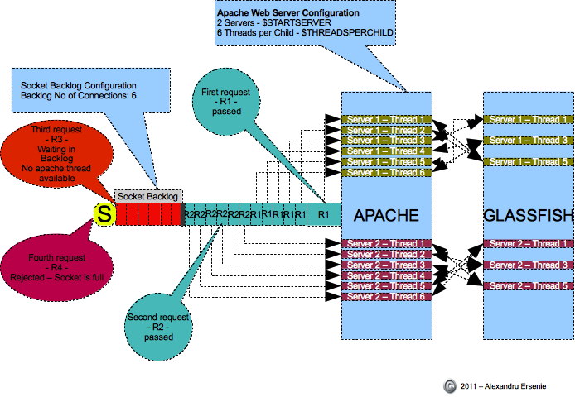
Exemple de dimensionnement. On considère le modèle de charge suivant :
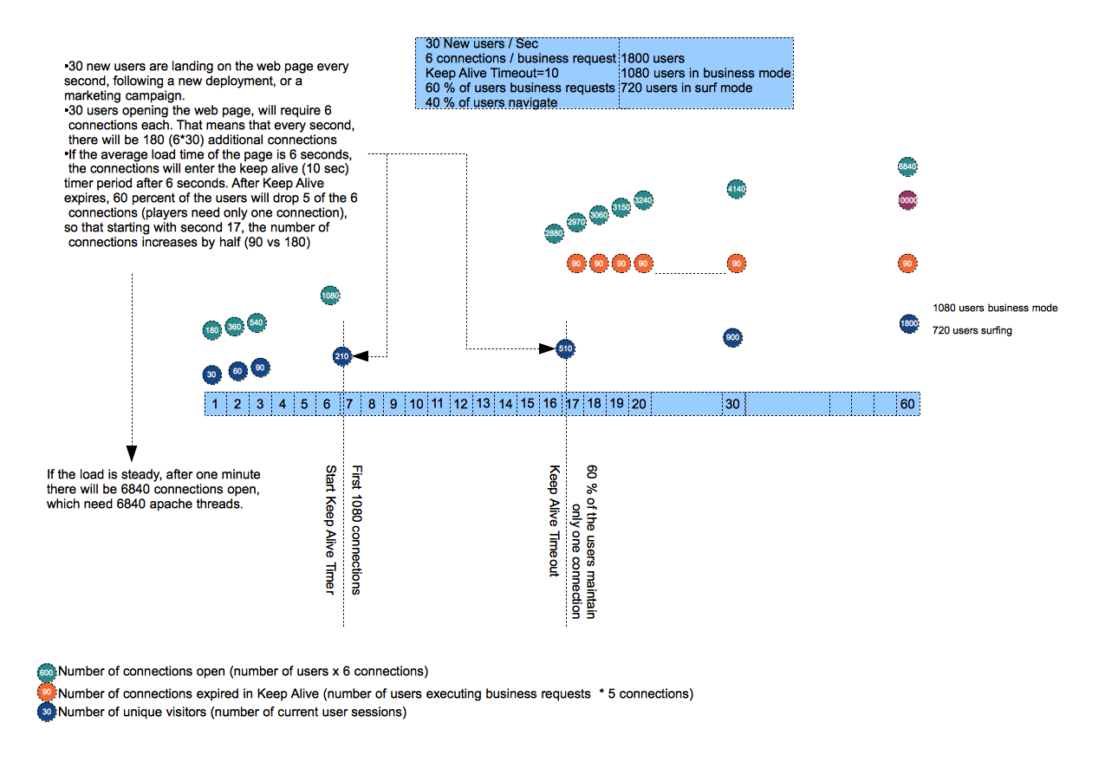

On choisira par exemple :
Configure APACHE for 10 000 connections. Since it is more efficient to spawn threads than processes, let’s use a higher number of threads per process. This is how a configuration could look like. With this configuration we will:
- start with 25 servers, each spawning 200 threads, resulting 5000 threads
- expand to maximum 50 servers, each spawning 200 threads, resulting 10000 threads. This is also the value used by APACHE as MaxRequestWorkers = MaxClients (maximum number of connections; Rq : ancien nom de la directive, encore valable). Each server need also some memory (about 2 to 8 Mo, depending of loaded modules, and activity), so available RAM is a limiting parameter. Rq: threads share this space.
- always keep 1000 spare worker threads for absorbing activity burst
- start shrinking the number of threads once the load has decreased, and keep no more than 7500 threads in the pool
- allow no more than 100 000 requests / process, which results in an average of 500 requests / child thread. We use this in order to avoid nasty users holding to the process forever, and we also avoid memory leaks, by destroying the process after the number of requests has been reached

# initial number of server processes to start
StartServers 25
# highest possible MaxClients setting for the lifetime of the Apache process (default : 16)
ServerLimit 50
# number of worker threads created by each child process (default 25)
ThreadsPerChild 200
# minimum number of worker threads which are kept spare
MinSpareThreads 1000
# maximum number of worker threads which are kept spare
MaxSpareThreads 7500
# upper limit on the configurable number of threads per child process (ThreadPerChild can be modified on each restart, ThreadLimit not)
ThreadLimit 200
# maximum number of simultaneous client connections (above this value, new connections are accepted and queued until ListenBacklog is reached)
MaxRequestWorkers 10000
# maximum number of requests a server process serves before stopping (and a new one is launched); old name is MaxRequestsPerChild; default is 0: no limit: risk with memory leak)
MaxConnectionsPerChild 150

KeepAlive On
MaxKeepAliveRequests 1000
KeepAliveTimeout 10

On peut mettre en œuvre cette configuration, relancer Apache et regarder le résultat en termes d'occupation des ressources système. On pourra pour cela exploiter le module dédié mod_status (en prenant garde au ralentissement constaté si l'option ExtendedStatus est activée). Il faut ensuite opérer des tests de montée en charge, avec des outils de simulation tels que Siege ou JMeter, ou en situation réelle. Voir par exemple ici.

Performance testing The idea of performance testing is to put the system under pressure and determine various quality attributes, such as stability, responsiveness, and so on. These attributes can serve multiple purposes, such as the following:
- Validating whether the application meets a criterion
- Validating whether the system can perform in extreme conditions
- Comparing different applications
- Determining application bottlenecks
- Performance tuning
Performance testing has the following variations:
- Load testing: This is the simplest form of testing, where the system is put under a specified load. The idea is to know whether the system will perform well under anticipated workloads. The aim of load testing is to know the largest user load that the site can handle with accepted performance metrics.
- Stress testing: In this form of testing, the system is subjected to an extensive load to determine its upper limits. The idea is to find out the robustness and responsiveness under conditions beyond those anticipated during normal operations. This is a negative form of testing, where the intention is to find out at what loads the system will break.
The goal is not to expose any defects but to establish the following parameters:
- Throughput: This is defined as the rate at which the server can serve content, that is, concurrent requests per second that a server can handle. This usually defines the upper limits of the web server.
- Error rate: This is defined as the ratio of nonsuccessful requests to the total number of requests. The error may have occurred due to server unavailability because of high load or due to network timeouts. The metric is used in conjunction with the throughput as it is required to have the minimum error rate with a higher throughput.
- Response time: This is defined as the time interval from the time instance when a request initiates to the time instance when the first part of the response is received, subtracting out latency, if any. A request is generally queued, and then it is serviced. Thus, the response time defines the time interval that a request spends in the queue and the time that the server takes to generate a response for that request.
Baselines: A baseline is defined as the accepted attributes that describe a system at a particular point in time. Thus, the baseline serves as a point of reference. The idea is to capture performance metrics after every change and determine their effectiveness by comparing them to the baseline. Changes can only be compared one at a time. While working with baselines, we need to make sure that all aspects except for the single change must remain the same. Thus, the new metrics data, after the change, when compared to the baseline data, will show whether the performance improves or declines. Our goal is to generate baselines that can be used to find out the efficacy of optimizations.
Always run performance tests on a machine other than the server under test. If you run them on the same machine, the numbers generated will be misleading.

A note about tools: Performance tests executed on various tools cannot be compared directly with each other. The tools vary significantly in how they simulate load and how metrics are determined; thus, the results vary largely when compared with each other. But the trend generated by tests on one tool is comparable to a trend from another tool. If a tool demonstrates a decrease in performance, then the other tool should provide a similar result.

(extraits de NGINX High Performance de Rahul Sharma - ISBN-13: 978-1785281839 - juillet 2015)

Stress test avec le logiciel siege :
cd /nsy107;wget http://download.joedog.org/siege/siege-latest.tar.gz
tar xf siege-latest.tar.gz
cd siege*/
./configure && make -j 4 && make install
siege -V
siege -C (config)
Commencer avec un dimensionnement minimal de Apache :
StartServers 1
ThreadsPerChild 2
MinSpareThreads 1
MaxSpareThreads 5
MaxRequestWorkers 32
MaxConnectionsPerChild 1000
Observer le comportement de Apache avec la fonctionnalité "server-status" (balance de charge sur les threads)
siege http://localhost -c 1 -r 100 [-v] [-d 0.01] [-b]
Faire de même sur http://localhost/test où test est un fichier de 1Mo généré par dd
Tester avec le mode "connection = keepalive" de siege, mais le désactiver au final.
Passer à 100 utilisateurs, avec ou sans keepalive
netstat -nat grep "tcp " | awk '{print $6}' | sort | uniq -c | sort -n
Observer les connexions à l'état WAIT, avec netstat ou ss –s
Augmenter StartServers à 2, 3, … 10, ThreadsPerChild à 3, 10, 25, 50… (et augmenter le MaxRequestWorkers en conséquence). Jouer sur le MaxSpareThreads pour ne pas maintenir de threads actifs entre 2 tests. Mettre en évidence le paramètre MaxConnectionsPerChild.
Passer le nombre d'utilisateurs à plusieurs centaines (passer la valeur du parameter "Failure" de siege à 100000)
Si siege affiche des erreurs "too many open files", ajouter à /etc/security/limits.conf la ligne : * - nofile 65536
Rouvrir un terminal et relancer le logiciel
On peut aussi améliorer le comportement TCP en mettant dans /etc/sysctl.conf (puis sysctl -p):
# Decrease TIME_WAIT seconds
net.ipv4.tcp_fin_timeout = 30
# Recycle and Reuse TIME_WAIT sockets faster
net.ipv4.tcp_tw_recycle = 1
net.ipv4.tcp_tw_reuse = 1
On peut aussi exploiter le logiciel Apache Bench (commande "ab") fournie avec Apache.

Installation du JDK de Sun pour Linux (pour JEE)
Pour faire tourner un serveur d’application J2EE tel que Tomcat ou Glassfish, il faut d'abord bien sûr installer un JDK (récent) ; on prend le JDK de Sun (désormais Oracle) en version 8 ou 9. Attention, il y a parfois un (ou plusieurs) java open-source de préinstallé (un JRE : paquetage java-X-openjdk et même parfois un JDK : paquetage java-X-openjdk-devel). Mais ce n'est pas gênant si on donne le bon chemin par la suite et si les PATH sont corrects. Mieux : utiliser la fonction/commande alternatives
On peut le vérifier en entrant simplement la commande java et/ou javac.
On peut bien sûr supprimer ce paquetage (mais attention aux dépendances, par exemple pour OpenOffice).
Télécharger du site de Sun/Oracle (ou de z32) la dernière version du JDK, sous un format ou sous un autre : binaire d'installation, archive ou même paquetage si disponible.
Dans notre cas :
cd /nsy107
wget http://z32.ipst-info.net/tprsx/nsy107/as-cluster/jdk-9.0.4_linux-x64_bin.rpm
yum -y localinstall jdk*

Vérifier en tout cas qu'on accède aux bonnes versions (9.x ) avec les commandes suivantes :
java –version javac -version which java which javac

Faire un test sur un fichier Hello.java :
public class Hello {
public static void main(String[] args) {
System.out.println("Hello World from Java version "+ System.getProperty("java.version"));
}
}
Exécuter #javac Hello.java puis #java Hello, qui doit produire sur la console "Hello World from Java version 9.0_xx"

Installation du moteur de servlets Tomcat
Apache Tomcat fut la première implémentation de référence officielle pour les technologies Java (servlets et JSP). D’autres serveurs d’application (Glassfish par exemple) l’ont depuis concurrencé et parfois remplacé, mais il reste largement utilisé, par exemple au sein de la plate-forme d’application JBoss. On considère ici la version 8.5 (remplaçant la 8.0) reposant sur Java 7 et conforme aux spécifications Servlets 3.1 et JSP 2.3. Fin 2020 on a :
Servlet Spec | JSP Spec | EL* Spec | WebSocket Spec | JASPIC* Spec | Apache Tomcat Version | Latest Released Version | Supported Java Versions
5.0 | 3.0 | 4.0 | 2.0 | 2.0 | 10.0.x | 10.0.0-M9 (alpha) | 8 and later
4.0 | 2.3 | 3.0 | 1.1 et HTTP/2 | 1.1 | 9.0.x | 9.0.39 | 8 and later
3.1 | 2.3 | 3.0 | 1.1 | 1.1 | 8.5.x | 8.5.59 | 7 and later
3.1 | 2.3 | 3.0 | 1.1 | N/A | 8.0.x (superseded) | 8.0.53 (superseded) | 7 and later
3.0 | 2.2 | 2.2 | 1.1 | N/A | 7.0.x | 7.0.106 | 6 and later  (7 and later for WebSocket)
*1 Expression Language *2 Java Authentication Service Provider Interface for Containers (JASPIC)
Apache Tomcat 8.0.x builds on Tomcat 7.0.x and implements the Servlet 3.1, JSP 2.3, EL 3.0 and WebSocket 1.1 specifications. In addition to that, it includes the following significant improvements:
- A single, common resources implementation to replace the multiple resource extension features provided in earlier versions.
Apache Tomcat 8.5.x supports the same Servlet, JSP, EL, and WebSocket Specification versions as Apache Tomcat 8.0.x. In addition to that, it also implements the JASPIC 1.1 specification.
It was created in March 2016 as a fork from Tomcat 9.0.0.M4 (alpha) milestone release. It provides HTTP/2 support and other features from Tomcat 9.x codebase, while being compatible with Tomcat 8.0 runtime and specification requirements. (A stable release of Tomcat 9.0 could not be created at that time, as Java EE specifications targeted by Tomcat 9 were finalized only a few years later).
Tomcat 8.5 is thought as a replacement for Tomcat 8.0. Please refer to Migration guide for guidance on migrating to Tomcat 8.5.
Apache Tomcat 8.5.x includes the following significant improvements:
- Adds support for HTTP/2 (requires the Tomcat Native library)
- Adds support for using OpenSSL for TLS support with the JSSE connectors (NIO and NIO2)
- Adds support for TLS virtual hosting (SNI)
The following technologies were removed in Apache Tomcat 8.5.x:
- BIO implementation of HTTP and AJP connectors
- Support for Comet API
There are significant changes in many areas under the hood, resulting in improved performance, stability, and total cost of ownership.
Apache Tomcat 9.x is the current focus of development. It builds on Tomcat 8.0.x and 8.5.x and implements the Servlet 4.0, JSP 2.3, EL 3.0, WebSocket 1.1 and JASPIC 1.1 specifications (the versions required by Java EE 8 platform). In addition to this, it includes the following significant improvements:
- Adds support for HTTP/2 (requires either running on Java 9 (since Apache Tomcat 9.0.0.M18) or the Tomcat Native library being installed)
- Adds support for using OpenSSL for TLS support with the JSSE connectors (NIO and NIO2)
- Adds support for TLS virtual hosting (SNI)

Tomcat est lui-même écrit en Java. Il est développé sous licence Apache par l’Apache Software Fundation. Voir http://tomcat.apache.org

Télécharger la dernière version stable (binaire « core » tar.gz) de Tomcat 9
Désarchiver dans /usr/local et créer un lien symbolique « tomcat » :
cd /nsy107
wget http://mirrors.standaloneinstaller.com/apache/tomcat/tomcat-9/v9.0.39/bin/apache-tomcat-9.0.39.tar.gz
tar xf apache-tomcat-*.tar.gz -C /usr/local
cd /usr/local
ln -s apache-tomcat-*/ tomcat

En option : il est préférable de faire tourner Tomcat sous un compte utilisateur non privilégié ; on crée par exemple pour cela un compte tomcat/tomcat à qui on donne le répertoire d'installation de Tomcat :
groupadd tomcat
useradd -g tomcat -d /usr/local/tomcat tomcat
chown -R tomcat:tomcat /usr/local/tomcat --dereference -H
La configuration du serveur se fait via le fichier /usr/local/tomcat/conf/server.xml. On peut par exemple modifier le port d'écoute http par défaut (8080) en éditant la section suivante :
<Connector port="8080" protocol="HTTP/1.1" connectionTimeout="20000" redirectPort="8443" />

Les scripts de démarrage et d'arrêt se trouvent dans /usr/local/tomcat/bin :
su tomcat -c /usr/local/tomcat/bin/startup.sh et
su tomcat -c /usr/local/tomcat/bin/shutdown.sh

Démarrer Tomcat et voir les sockets en écoute (cf. le fichier server.xml) :
#netstat -tlnp | grep java (ou ss -lnp | grep java)
tcp 0 0 :::8080 :::* LISTEN 3374/java
tcp 0 0 ::ffff:127.0.0.1:8005 :::* LISTEN 3374/java
tcp 0 0 :::8009 :::* LISTEN 3374/java

Tester http://localhost:8080 puis les exemples http://localhost:8080/examples/
Le port 8005 permet de lancer le script d’extinction en local : echo "SHUTDOWN" | nc localhost 8005
En option : startup.sh et shutdown.sh ne sont eux-mêmes que des interfaces vers le script principal de contrôle du catalina.sh, que l'on peut lancer directement avec les paramètres version, start et stop, et utiliser pour créer un « service » Tomcat type Unix systemd (fichier tomcat.service à copier dans /etc/systemd/system/ suivi d'un systemctl enable tomcat)
Pour accéder au Manager Web d'applications Tomcat, il faut créer un utilisateur (ici "admin" avec mot de passe "ipstipst") avec le rôle "manager-gui" ce qui se fait en éditant le fichier
/usr/local/tomcat/conf/tomcat-users.xml (voir ici) et en y ajoutant la ligne :
<user username="admin" password="ipstipst" roles="manager-gui,manager-script"/>
Il faut redémarrer Tomcat pour prendre en compte cet utilisateur. On peut alors tester : http://localhost:8080/manager/html et en mode ligne de commande curl http://localhost:8080/manager/text/serverinfo -u admin:ipstipst
Exemple de déploiement d'application à partir d'une archive WAR : télécharger le fichier sample.war du site de Sun (ou récupérer une copie sur z32) et le copier dans /usr/local/tomcat/webapps/.
wget http://z32.ipst-info.net/tprsx/smb111/as-cluster/sample.war -P /usr/local/tomcat/webapps/
Voici le commentaire associé sur le site qui explique la procédure :
# Tomcat will automatically expand and deploy the application for you.
# You can view it with the following URL (assuming that you're running tomcat on port 8080 as is the default):
http://localhost:8080/sample
# If you just want to browse the code you can unpack the war file with the jar command : jar -xvf sample.war
Gestion via HTTP en ligne de commandes (rôle manager-script nécessaire) :
curl http://localhost:8080/manager/text/list -u admin:ipstipst
curl http://localhost:8080/manager/text/undeploy?path=/sample -u admin:ipstipst
On peut aussi déployer une application via un PUT avec l'URL http://localhost:8080/manager/text/deploy?path=/XXX :
curl -T /nsy107/sample.war http://localhost:8080/manager/text/deploy?path=/sample -u admin:ipstipst

Architecture serveur de Tomcat
Cf. http://tomcat.apache.org/tomcat-9.0-doc/config/index.html
This manual contains reference information about all of the configuration directives that can be included in a conf/server.xml file to configure the behavior of the Tomcat Servlet/JSP container.
Tomcat configuration files are formatted as schemaless XML; elements and attributes are case-sensitive. Apache Ant-style variable substitution is supported; a system property with the name propname may be used in a configuration file using the syntax ${propname}. All system properties are available including those set using the -D syntax, those automatically made available by the JVM and those configured in the $CATALINA_BASE/conf/catalina.properties file.
The configuration element descriptions are organized into the following major categories:
- Top Level Elements - <Server> is the root element of the entire configuration file, while <Service> represents a group of Connectors that is associated with an Engine.
- Connectors - Represent the interface between external clients sending requests to (and receiving responses from) a particular Service.
- Containers - Represent components whose function is to process incoming requests, and create the corresponding responses. An Engine handles all requests for a Service, a Host handles all requests for a particular virtual host, and a Context handles all requests for a specific web application.
- Nested Components - Represent elements that can be nested inside the element for a Container. Some elements can be nested inside any Container, while others can only be nested inside a Context.
Fichier server.xml allégé de certains commentaires et options et modifié pour le TP (récupérable sur z32 sous le nom : server.xml.min) :
<?xml version="1.0" encoding="UTF-8"?>

<Server port="8005" shutdown="SHUTDOWN">
<Listener className="org.apache.catalina.startup.VersionLoggerListener" />
<Listener className="org.apache.catalina.core.AprLifecycleListener" SSLEngine="on" />
<Listener className="org.apache.catalina.core.JreMemoryLeakPreventionListener" />
<Listener className="org.apache.catalina.mbeans.GlobalResourcesLifecycleListener" />
<Listener className="org.apache.catalina.core.ThreadLocalLeakPreventionListener" />

<GlobalNamingResources>
<Resource name="UserDatabase" auth="Container"
type="org.apache.catalina.UserDatabase"
description="User database that can be updated and saved"
factory="org.apache.catalina.users.MemoryUserDatabaseFactory"
pathname="conf/tomcat-users.xml" />
</GlobalNamingResources>

<!-- A "Service" is a collection of one or more "Connectors" that share
a single "Container" - Documentation at /docs/config/service.html
-->
<Service name="Catalina">

<!--The connectors can use a shared executor, you can define one or more named thread pools-->
<!-- A "Connector" represents an endpoint by which requests are received
and responses are returned. Documentation at : Java HTTP Connector: /docs/config/http.html
Java AJP Connector: /docs/config/ajp.html APR (HTTP/AJP) Connector: /docs/apr.html -->

<!-- Define a non-SSL/TLS HTTP/1.1 Connector on port 8080 -->
<!-- On ajoute ici des paramètres différents des valeurs par défaut ; pour le TP -->
<Connector port="8080" protocol="HTTP/1.1"
connectionTimeout="20000"
acceptorThreadCount="1" PollerThreadCount="1"
maxThreads="10" minSpareThreads="1" maxSpareThreads="2" acceptCount="100"
redirectPort="8443" />

<!-- Define an AJP 1.3 Connector on port 8009
<Connector port="8009" protocol="AJP/1.3" redirectPort="8443" />
-->

<!-- An Engine represents the entry point (within Catalina) that processes every request. The Engine implementation for Tomcat stand alone analyzes the HTTP headers included with the request, and passes them on to the appropriate Host (virtual host). Documentation at /docs/config/engine.html -->

<Engine name="Catalina" defaultHost="localhost">
<Realm className="org.apache.catalina.realm.LockOutRealm">
<Realm className="org.apache.catalina.realm.UserDatabaseRealm"
resourceName="UserDatabase"/>
</Realm>

<Host name="localhost" appBase="webapps"
unpackWARs="true" autoDeploy="true">

<!-- Access log processes all example. Documentation at: /docs/config/valve.html -->
<Valve className="org.apache.catalina.valves.AccessLogValve" directory="logs"
prefix="localhost_access_log" suffix=".txt"
pattern="%h %l %u %t &quot;%r&quot; %s %b" />

</Host>
</Engine>
</Service>
</Server>

Un "serveur" (Tomcat) propose donc un "service" (Catalina) intégrant des "connecteurs" (ici un HTTP sur le port 80 et un AJP sur le port 8009 ; un connecteur HTTPS port 8443 est commenté ; voir $5) et un moteur d’exécution des composant métiers. Les requêtes arrivant des clients extérieurs sur ces connecteurs sont pris en charge et traitées par un "conteneur" ou "moteur" (engine) nommé ici Catalina (on peut détailler selon le (virtual) Host demandé voire l'application demandée ; ainsi pour http://localhost/ et webapps).
Catalina est un moteur de servlets HTTP : chargement de la servlet, gestion de son cycle de vie, passage des requêtes et des réponses. Dans le pipeline de traitement de la requête, on peut intégrer des traitements supplémentaires, sous forme de "valves" : logging, autorisation, authentification etc.
Cf. https://www.datadoghq.com/blog/tomcat-architecture-and-performance/
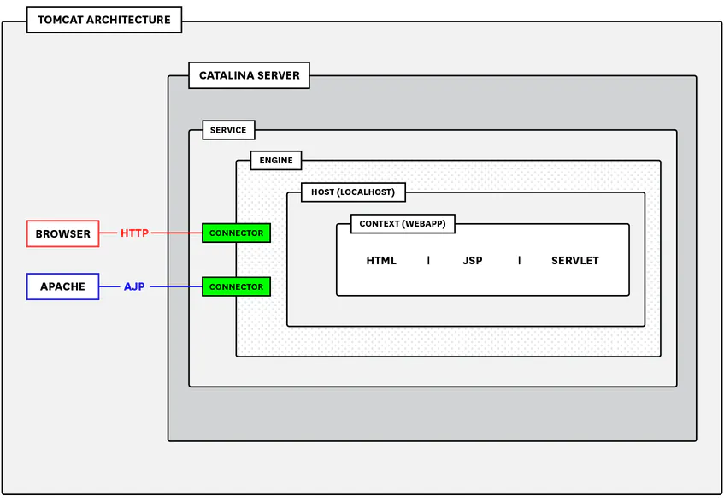
De façon plus générale, un conteneur est en charge de la gestion des composants métiers et de leurs liaisons ; il permet, via le connecteurs, l’accès aux services applicatifs ainsi offerts et prend en charge les « services techniques » : sécurité, transactions, montée en charge, liens avec les sources de persistance...
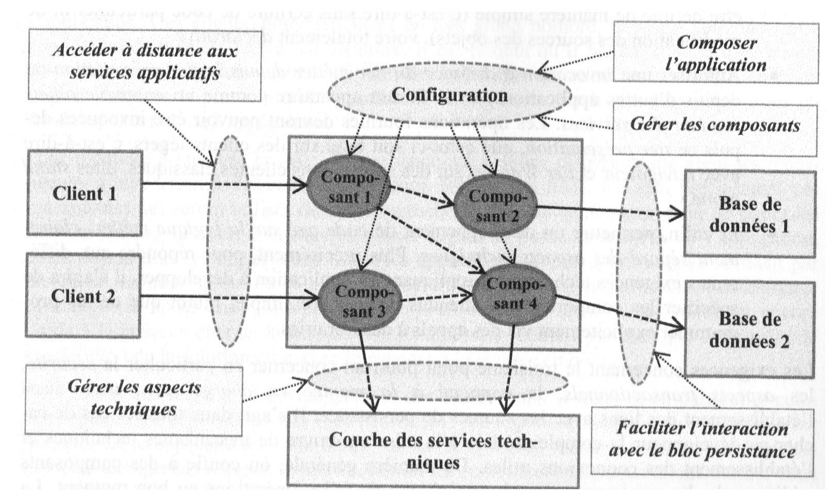

Gestionnaire de threads tomcat :
Au lancement de Tomcat, se lance un JVM et de nombreux threads associés à Tomcat :
pstree | grep java
|-java---NN*[{java}]

ps -eLF | grep java
root 12668 1 12668 0 31 21:42 pts/2 00:00:00 /usr/bin/java (…) org.apache.catalina.startup.Bootstrap start
root 12668 1 12669 0 31 21:42 pts/2 00:00:00 (idem…)
root 12668 1 12670 0 31 21:42 pts/2 00:00:00 (idem…)

ps -eL -o pid,ppid,nlwp,lwp,pri,cmd,wchan | egrep 'PID|java'
PID PPID NLWP LWP PRI CMD WIDE-WCHAN-COLUMN
12668 1 31 12668 19 /usr/bin/java -Djava.util.l futex_wait_queue_me
12668 1 31 12669 19 /usr/bin/java -Djava.util.l poll_schedule_timeout
12668 1 31 12670 19 /usr/bin/java -Djava.util.l futex_wait_queue_me
12668 1 31 12671 19 /usr/bin/java -Djava.util.l futex_wait_queue_me
...
On voit que le bootstrap de PID 12668 ici lance NLWP threads java (donc Linux), numérotés 12668 à ... (pas continu)
Ce sont des threads au sein de la JVM, mais qui sont vus comme des threads Linux
On veut voir les classes Java associées. On identifie d'abord le processus Java à étudier :
jps -l
12746 sun.tools.jps.Jps
12668 org.apache.catalina.startup.Bootstrap
Puis on demande (en tant que user tomcat) les threads associés au PID du Bootstrap:
su tomcat -c "jstack $(jps | grep Bootstrap |cut -d ' ' -f1) | grep nid"
"http-nio-8080-exec-2" #28 daemon prio=5 os_prio=0 tid=0x00007fa63c001000 nid=0x55b6 waiting on condition [0x00007fa690f6e000]
"RMI Scheduler(0)" #25 daemon prio=9 os_prio=0 tid=0x00007fa620009800 nid=0x55a8 waiting on condition [0x00007fa66d7ba000]
"RMI TCP Accept-0" #23 daemon prio=9 os_prio=0 tid=0x00007fa62803c000 nid=0x55a5 runnable [0x00007fa690160000]
"Attach Listener" #22 daemon prio=9 os_prio=0 tid=0x00007fa678001000 nid=0x55a3 waiting on condition [0x0000000000000000]
"http-nio-8080-AsyncTimeout" #20 daemon prio=5 os_prio=0 tid=0x00007fa6a84c7800 nid=0x55a2 waiting on condition [0x00007fa690568000]
"http-nio-8080-Acceptor-0" #19 daemon prio=5 os_prio=0 tid=0x00007fa6a84c6000 nid=0x55a1 runnable [0x00007fa690669000]
"http-nio-8080-ClientPoller-0" #18 daemon prio=5 os_prio=0 tid=0x00007fa6a84c4000 nid=0x55a0 runnable [0x00007fa69076a000]
"ContainerBackgroundProcessor[StandardEngine[Catalina]]" #16 daemon prio=5 os_prio=0 tid=0x00007fa6a84b2000 nid=0x559e waiting on condition [0x00007fa69096c000]
"NioBlockingSelector.BlockPoller-1" #13 daemon prio=5 os_prio=0 tid=0x00007fa6a849f000 nid=0x559b runnable [0x00007fa69106f000]
"GC Daemon" #12 daemon prio=2 os_prio=0 tid=0x00007fa6a840c800 nid=0x559a in Object.wait() [0x00007fa6917cd000]
"AsyncFileHandlerWriter-1300109446" #11 daemon prio=5 os_prio=0 tid=0x00007fa6a814e800 nid=0x5599 waiting on condition [0x00007fa6981f0000]
"Service Thread" #8 daemon prio=9 os_prio=0 tid=0x00007fa6a80c0800 nid=0x5596 runnable [0x0000000000000000]
"C1 CompilerThread2" #7 daemon prio=9 os_prio=0 tid=0x00007fa6a80bd000 nid=0x5595 waiting on condition [0x0000000000000000]
"C2 CompilerThread1" #6 daemon prio=9 os_prio=0 tid=0x00007fa6a80bb800 nid=0x5594 waiting on condition [0x0000000000000000]
"C2 CompilerThread0" #5 daemon prio=9 os_prio=0 tid=0x00007fa6a80b8800 nid=0x5593 waiting on condition [0x0000000000000000]
"Signal Dispatcher" #4 daemon prio=9 os_prio=0 tid=0x00007fa6a80b7000 nid=0x5592 runnable [0x0000000000000000]
"Finalizer" #3 daemon prio=8 os_prio=0 tid=0x00007fa6a8083800 nid=0x5591 in Object.wait() [0x00007fa6988f7000]
"Reference Handler" #2 daemon prio=10 os_prio=0 tid=0x00007fa6a807f000 nid=0x5590 in Object.wait() [0x00007fa6989f8000]
"main" #1 prio=5 os_prio=0 tid=0x00007fa6a8009000 nid=0x5588 runnable [0x00007fa6b0bfc000]
"VM Thread" os_prio=0 tid=0x00007fa6a8077000 nid=0x558f runnable
"GC task thread#0 (ParallelGC)" os_prio=0 tid=0x00007fa6a801e000 nid=0x558a runnable
"GC task thread#1 (ParallelGC)" os_prio=0 tid=0x00007fa6a8020000 nid=0x558b runnable
"GC task thread#2 (ParallelGC)" os_prio=0 tid=0x00007fa6a8022000 nid=0x558c runnable
"GC task thread#3 (ParallelGC)" os_prio=0 tid=0x00007fa6a8023800 nid=0x558d runnable
"VM Periodic Task Thread" os_prio=0 tid=0x00007fa6a80c3800 nid=0x5597 waiting on condition
On voit bien tous les threads/process associés à Tomcat, tels que déclarés dans le fichier server.xml. Le premier étant le "main" :
su tomcat -c "jstack $(jps | grep Bootstrap |cut -d ' ' -f1) | grep main"
"main" #1 prio=5 os_prio=0 tid=0x00007f00d0008800 nid=0x317d runnable [0x00007f00d487f000]
at org.apache.catalina.startup.Bootstrap.main(Bootstrap.java:485)
su tomcat -c "jstack $(jps | grep Bootstrap |cut -d ' ' -f1)| grep ' #1 ' -A 15"
Le Native thread ID nid=0x317d du "main" vaut bien en décimal le PID 12669
On visualise mieux les choses en lançant (en tant que user tomcat) l'utilitaire de la JVM : jvisualvm (on peut aussi utiliser jconsole mais c'est moins parlant). Cet outil fourni dans le JDK jusqu'à la v8 doit être installé séparement depuis java 9 (projet visualvm, zip à télécharger ; la commande devient alors xxx/bin/visualvm ; ou projet plus ambitieux Oracle Graal VisualVM dont on peut télécharger l'archive sur z32 ; la commande devient alors /bin/jvisualvm). Il faut lancer ces commandes en tant que user tomcat. (au besoin faire un « xhost + » préalable)

Connecteurs tomcat
Tomcat est un "serveur d'application Java Web", plus exactement un serveur intégrant un "parseur/compilateur JSP" (Jasper dans le cas de Tomcat), qui génère des servlets de façon dynamique à partir de pages JSP, et un "conteneur de servlets" (Catalina dans le cas de Tomcat) conçu pour interagir avec un serveur Web (interne ou externe). Le serveur Web répond aux requêtes concernant les pages statiques (en gros HTML et les images), tandis que le conteneur de servlets répond aux demandes d'exécution de servlets (et donc de pages JSP).
Rq : contrairement à Glassfish ou WebSphere ou encore BEA Weblogic, Tomcat seul n'est pas un serveur d'application J2EE complet ; il doit pour cela être complété pour prendre en charge les EJB, JPA ou encore les Web services (cf. TomEE ou JBoss). Tomcat implémente seulement la fonction « Web container » dans l’architecture J2EE. Cela le rend d’ailleurs plus simple et plus léger.
Tomcat (comme Glassfish) intègre en fait en même temps que le moteur de servlets un serveur Web "minimal" (codé en Java, avec ses avantages en termes de portabilité, et ses inconvénients supposés en termes de performances (même si cela n’est plus vrai, sauf peut-être pour des gros fichiers). Ce serveur Web interne en relation avec le moteur de servlets est accessible de l'extérieur par un "connecteur HTTP" (Coyote dans le cas de Tomcat) configuré par défaut pour écouter en HTTP/1,1 sur le port 8080 et en HTTPS sur le port 8443 (fichier /usr/local/tomcat/conf/server.xml).

Un connecteur est le composant "frontière" du serveur d'applications, puisqu'il reçoit les requêtes, et renvoie les réponses après traitement. Le connecteur Coyote est ainsi capable de communiquer en HTTP, et donc de recevoir directement les requêtes provenant d'un client HTTP. Il permet ainsi à Tomcat de fonctionner en stand-alone, c'est-à-dire d'être à la fois le serveur d'applications et le serveur web.
Tomcat est ainsi capable - outre sa fonction première d'exécution de servlets - de fournir des ressources statiques (images, pages HTML...). C'est ce qui explique que les pages HTML sont elles aussi accessibles par HTTP via les URL du type http://localhost:8080/monappli/mapage.html , tout comme les servlets ou les pages JSP.
Le connecteur crée, au démarrage du serveur, un certain nombre de threads (processus légers), destinés à attendre les requêtes. Le nombre minimal et maximal de threads est configurable, comme pour Apache httpd (directives minSpareThreads (10 par défaut) et maxThreads (200 par défaut)), soit connecteur par connecteur, soit à l’échelle d’un « executor » partagé par plusieurs connecteurs.
Lorsqu'une requête arrive, elle monopolise, pendant toute la durée du traitement, un thread. A un certain moment, il peut donc ne plus rester aucun thread libre. Si c'est le cas, le serveur créera de nouveaux threads, jusqu'à une limite fixée dans la configuration. Lorsque le serveur ne peut plus créer de threads, mais que les requêtes entrantes sont plus nombreuses que les threads disponibles, elles sont mises en attente de la libération d'un thread qui pourra les traiter (on peut définir une limite au nombre de requêtes mises en attente). Et les requêtes supplémentaires seront tout bonnement refusées... Toutes ces valeurs sont bien sûr configurables.
En fait Tomcat propose plusieurs connecteurs HTTP « concurrents », que l’on choisit à l’installation et à la configuration :
(cf. https://events.static.linuxfound.org/sites/events/files/slides/TomcatConnectorsEU_0.pdf pour une comparaison technique)

 | Java Blocking Connector  BIO | Java Nio Connector  NIO | Java Nio2 Connector  NIO2 | APR/native Connector*  APR
Classname | Http11Protocol | Http11NioProtocol | Http11Nio2Protocol | Http11AprProtocol
Tomcat Version | 3.x onwards (<8.5) | 6.x onwards | 8.x onwards | 5.5.x onwards
Support Polling | NO | YES | YES | YES
Polling Size | N/A | maxConnections | maxConnections | maxConnections
Read HTTP Request | Blocking | Non Blocking | Non Blocking | Blocking
Read HTTP Body | Blocking | Blocking | Blocking | Blocking
Write HTTP Response | Blocking | Blocking | Blocking | Blocking
Wait for next Request | Blocking | Non Blocking | Non Blocking | Non Blocking
SSL Support | Java SSL | Java SSL or OpenSSL* | Java SSL or OpenSSL* | OpenSSL*
SSL Handshake | Blocking | Non blocking | Non blocking | Blocking
* Nécessite l’installation de « Apache Tomcat Native Library » (voir plus haut)
Depuis Tomcat 6 on préfère à APR+OpenSSL les implémentation NIO/NIO2 et JSSE, sauf si on veut tirer profit de la supériorité attribuée à OpenSSL sur les libraries Java SSL. On peut très bien mixer les technologies (sur des ports-connecteurs différents) ; voir plus loin. On s'intéresse par la suite plus précisément au connecteur HTTP port 80. Le connecteur AJP est similaire.
Au démarrage du serveur, le connecteur HTTP de type NIO (Non-blocking I/O) va créer 1 ou 2 "acceptor" (http-nio-8080-Acceptor-n) selon la valeur de acceptorThreadCount (mettre à 2 max, si multicore), 1 ou 2 "poller" (http-nio-8080-ClientPoller) selon la valeur de PollerThreadCount pour la gestion optimale des connexions persistantes, puis (seulement après une première requête) un nombre de threads de traitements (un "executor", soit dédié à un connecteur comme ici, soit partagé entre plusieurs connecteurs) basé sur la valeur minSpareThreads. Chaque requête HTTP requiert un thread pour la durée de son traitement.
Si la taille limite du nombre initial de threads est atteinte, Tomcat crée un nombre supplémentaire de threads jusqu'à la taille limite fixée par maxThreads. Tomcat cherche par ailleurs à garder une avance de minSpareThreads, mais limite le nombre de threads non occupé à MaxSpareThreads.
Si des requêtes supplémentaires arrivent encore, alors celles-ci sont stackées jusqu'à la valeur acceptCount. Dans cette situation, les délais d'attente de traitement s'allongent, et la performance en pâtît. Toute demande supplémentaire sera refusée, on sera en état de stackoverflow avec des erreurs de type "connection refused", "all thread currently busy" ...
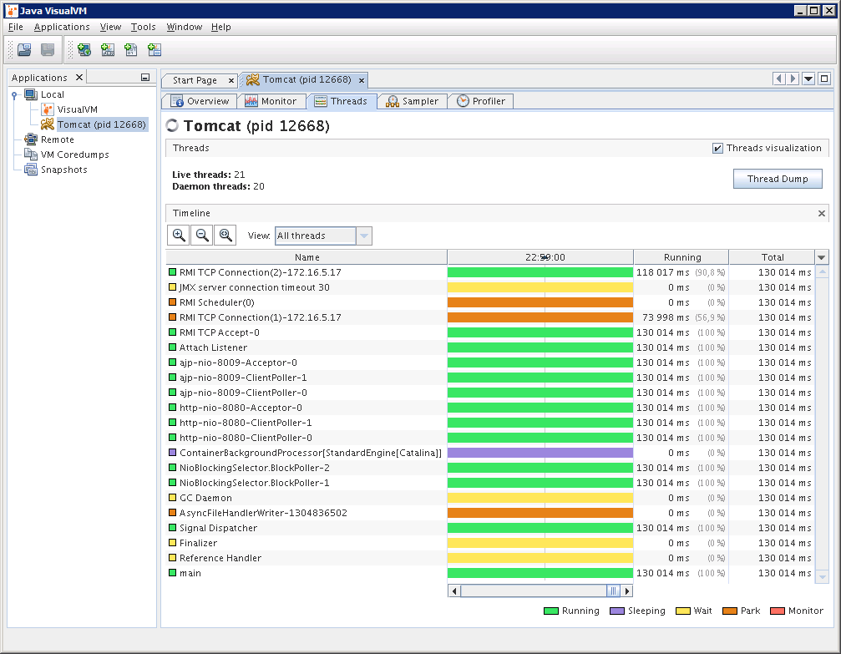
The HTTP Connector element represents a Connector component that supports the HTTP/1.1 protocol. It enables Catalina to function as a stand-alone web server, in addition to its ability to execute servlets and JSP pages. A particular instance of this component listens for connections on a specific TCP port number on the server. One or more such Connectors can be configured as part of a single Service, each forwarding to the associated Engine to perform request processing and create the response.
If you wish to configure the Connector that is used for connections to web servers using the AJP protocol (such as the mod_jk 1.2.x connector for Apache 1.3), please refer to the AJP Connector documentation.
Each incoming request requires a thread for the duration of that request. If more simultaneous requests are received than can be handled by the currently available request processing threads, additional threads will be created up to the configured maximum (the value of the maxThreads attribute). If still more simultaneous requests are received, they are stacked up inside the server socket created by the Connector, up to the configured maximum (the value of the acceptCount attribute). Any further simultaneous requests will receive "connection refused" errors, until resources are available to process them.
Dès qu'un client effectue une req (par exemple sur l'application /sample), il y a lancement de threads exec :
su tomcat -c "jstack $(jps | grep Bootstrap |cut -d ' ' -f1)| grep exec-"
"http-nio-8080-exec-5" #37 daemon prio=5 os_prio=0 tid=0x00007f0044001000 nid=0x33b4 waiting on condition …
"http-nio-8080-exec-4" #36 daemon prio=5 os_prio=0 tid=0x00007f003800e000 nid=0x33b3 waiting on condition …
"http-nio-8080-exec-1" #33 daemon prio=5 os_prio=0 tid=0x00007f0038002800 nid=0x3391 waiting on condition …
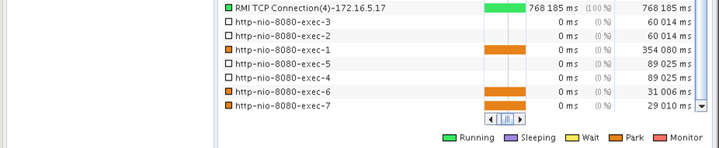
On voit mieux les threads se lancer, travailler (état Running), être suspendu (état Park, en attendant d'être réactivé par le Scheduler) et enfin s'éteindre (recyclage), avec l'outil jvisualvm:
Running: thread is still running.
Sleeping: thread is sleeping (method yield() was called on the thread object)
Wait: thread was blocked by a mutex or a barrier, and is waiting for another thread to release the lock
Park: threads are suspended until they are given a permit. Unparking a thread is usually done by calling method unpark()
Monitor: threads are waiting on a condition to become true to resume execution

Et si on lance des clients nombreux (par exp. avec siege) : siege http://localhost:8080/ -c 200 -b
On obtient la création dynamique d'un grand nb de threads actifs ou en suspend (tandis que d'autres se terminent) :
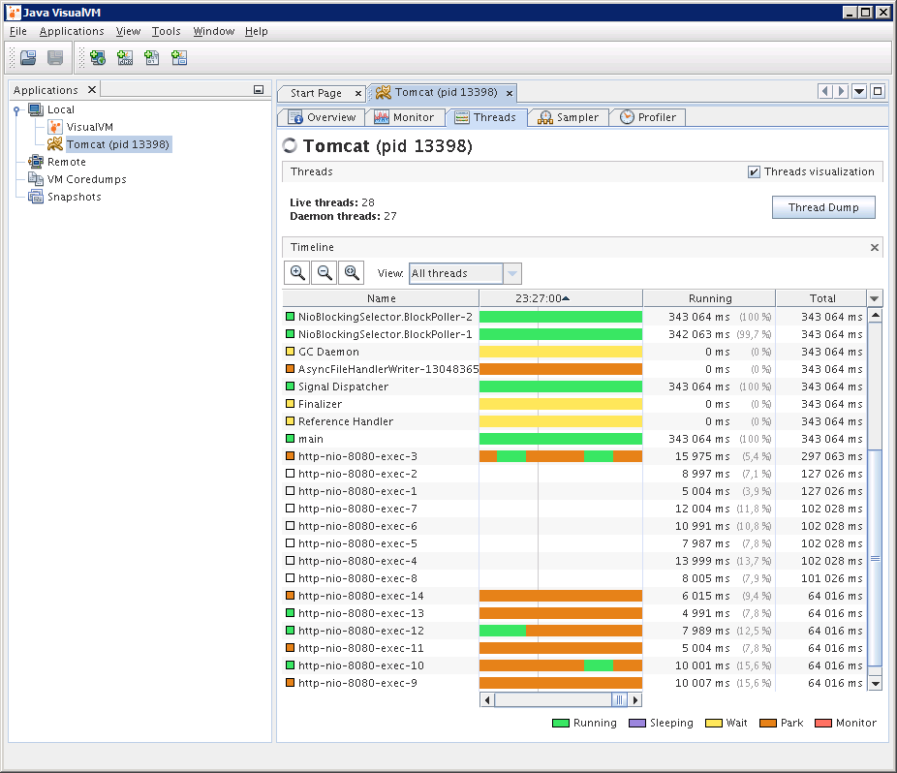

https://tomcat.apache.org/tomcat-9.0-doc/architecture/startup/serverStartup.txt

A faire : Activer, configurer et tester le connecteur HTTPS de Tomcat, avec peu de threads de traitements :

Cf. https://tomcat.apache.org/tomcat-9,0-doc/ssl-howto.html
Travailler en tant qu'utilisateur "tomcat" pour plus de simplicité dans la génération des clés et certificat
su - tomcat
keytool -genkey -alias tomcat -keyalg RSA
Génère une clé privée nommée "tomcat", un certificat au format JKS et un keystore dans le home de l'utilisateur, protégé par un password (on choisit 'ipstipst'). Pour voir la clé et le certificat : keytool -list -v -J-Duser.language=en -storepass ipstipst
Puis placer dans server.xml :
<Connector port="8443" protocol="org.apache.coyote.http11.Http11NioProtocol"
maxThreads="5" SSLEnabled="true" scheme="https" secure="true"
minSpareThreads="1" maxSpareThreads="2"
keystoreFile="/usr/local/tomcat/.keystore" keystorePass="ipstipst"
clientAuth="false" sslProtocol="TLS" >
</Connector>
On exploite ici l'implementation JSSE intégrée au java Runtime (on pourrait avoir une implémentation JSSE + OpenSSL, activée si on a installé la librarie native Tomcat tomcat-native (APR) ; voir plus loin)

Relancer Tomcat et tester avec par exemple : siege https://localhost:8443/examples/
Et regarder avec jvisualvm :
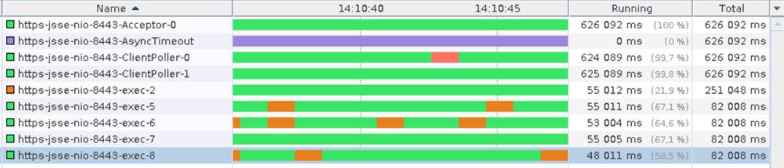
su tomcat -c "jstack `jps -l | grep catalina | cut -d ' ' -f 1` | grep 8443 | cut -d ' ' -f 1"
"https-jsse-nio-8443-AsyncTimeout"
"https-jsse-nio-8443-Acceptor-0"
"https-jsse-nio-8443-ClientPoller-1"
"https-jsse-nio-8443-ClientPoller-0"
Tester par exemple avec curl ou firefox https://localhost:8443/examples/servlets/servlet/RequestInfoExample

Option 1 : Mettre en œuvre aussi une variante (syntaxe plus récente) exploitant au passage Nio2 :
<Connector port="9443" protocol="org.apache.coyote.http11.Http11Nio2Protocol"
maxThreads="2" SSLEnabled="true">
<SSLHostConfig>
<Certificate certificateKeystoreFile="/usr/local/tomcat/.keystore"
certificateKeystorePassword="ipstipst"
type="RSA" />
</SSLHostConfig>
</Connector>
On obtiendra de même :
su tomcat -c "jstack `jps -l | grep catalina | cut -d ' ' -f 1` | grep 9443 | cut -d ' ' -f 1"
"https-openssl-nio2-8443-AsyncTimeout"
"https-openssl-nio2-8443-Acceptor-0"
"https-jsse-nio2-9443-exec-2"
"https-jsse-nio2-9443-exec-1"

Option 2 : On veut maintenant mettre en œuvre OpenSSL et APR.
Dans server.xml, placer par exemple :
<Connector port="7443" protocol="org.apache.coyote.http11.Http11AprProtocol"
maxThreads="2" SSLEnabled="true" >
<UpgradeProtocol className="org.apache.coyote.http2.Http2Protocol" />
<SSLHostConfig>
<Certificate certificateKeyFile="conf/site.key"
certificateFile="conf/site.crt"
type="RSA" />
</SSLHostConfig>
</Connector>
Faire ensuite (génération de la clé privée et du certificat de site) :
cd /usr/local/tomcat/conf
openssl genrsa -out site.key 2048
openssl req -new -key site.key -out site.crt -x509 -days 30
#systemctl restart tomcat ou shutdown/startup de Tomcat
Mais le port 7443 ne se met pas en écoute → erreur
cat /usr/local/tomcat/logs/catalina.*.log | grep -i apr
…
30-Nov-2016 16:26:51.837 INFO [main] org.apache.catalina.core.AprLifecycleListener.lifecycleEvent The APR based Apache Tomcat Native library which allows optimal performance in production environments was not found on the java.library.path: /usr/java/packages/lib/amd64:/usr/lib64:/lib64:/lib:/usr/lib
30-Nov-2016 16:26:57.086 SEVERE [main] org.apache.catalina.core.StandardService.initInternal Failed to initialize connector [Connector[org.apache.coyote.http11.Http11AprProtocol-7443]]
org.apache.catalina.LifecycleException: Failed to initialize component [Connector[org.apache.coyote.http11.Http11AprProtocol-7443]]
Caused by: org.apache.catalina.LifecycleException: The configured protocol [org.apache.coyote.http11.Http11AprProtocol] requires the APR/native library which is not available
systemctl stop tomcat ; /usr/local/tomcat/bin/catalina.sh configtest affiche un warning constatant/déplorant l’absence de APR
Cette implémentation nécessite en effet l’installation de "Apache Tomcat Native Library" (cf. http://tomcat.apache.org/native-doc/) dans une version assez récente (>1.2.6), ce qui suppose des librairies openssl très recentes (> 1.0.2) :
openssl version (→ > 1.0.2 ; OK)
On peut alors compiler la Apache Tomcat Native Library en pointant sur les nouvelles librairies SSL :
cd /nsy107
wget http://apache.mediamirrors.org/tomcat/tomcat-connectors/native/1.2.25/source/tomcat-native-1.2.25-src.tar.gz
tar xf tomcat-native-1.2.25-src.tar.gz ; cd tomcat-native-1.2.25-src/native
./configure --with-java-home=/usr/java/default/ --prefix=/usr/local/apr/
make && make install
Il faut ensuite faire connaître au système et à tomcat que cette librairie existe (et où) :
libtool --finish /usr/local/apr/lib
export CATALINA_HOME=/usr/local/tomcat/
export LD_LIBRARY_PATH=$LD_LIBRARY_PATH:$CATALINA_HOME/lib:/usr/local/apr/lib
systemctl stop tomcat ;/usr/local/tomcat/bin/catalina.sh configtest → OK
Pour que le service "tomcat" se lance avec cette librairie, il faut intégrer au script/service tomcat la ligne suivante :
Environment='LD_LIBRARY_PATH=/lib:/usr/local/tomcat/lib:/usr/local/apr/lib'
Après un systemctl restart tomcat on peut verifier les sockets et les threads liés à cette implementation APR-SSL :
netstat -tlnp | grep java
tcp 0 0 :::9443 :::* LISTEN 31368/java
tcp 0 0 ::ffff:127.0.0.1:8005 :::* LISTEN 31368/java
tcp 0 0 :::8009 :::* LISTEN 31368/java
tcp 0 0 :::8080 :::* LISTEN 31368/java
tcp 0 0 :::7443 :::* LISTEN 31368/java
tcp 0 0 :::8443 :::* LISTEN 31368/java
su tomcat -c "jstack `jps -l | grep catalina | cut -d ' ' -f 1` | grep 7443 | cut -d ' ' -f 1"
"https-openssl-apr-7443-AsyncTimeout"
"https-openssl-apr-7443-Acceptor-0"
"https-openssl-apr-7443-Poller"

et tester https://localhost:7443/examples/servlets/servlet/RequestInfoExample (la SSLCipherSuite est différente de l'implémentation JSSE)

Si on vient de redémarrer Tomcat, on peut voir:
su tomcat -c "jstack `jps -l | grep catalina | cut -d ' ' -f 1` | grep 443 | cut -d ' ' -f 1" | sort
"https-openssl-apr-7443-Acceptor-0"
"https-openssl-apr-7443-AsyncTimeout"
"https-openssl-apr-7443-Poller"
"https-openssl-nio2-8443-Acceptor-0"
"https-openssl-nio2-8443-AsyncTimeout"
"https-openssl-nio-9443-Acceptor-0"
"https-openssl-nio-9443-AsyncTimeout"
"https-openssl-nio-9443-ClientPoller-0"
"https-openssl-nio-9443-ClientPoller-1"
On constate que même les implémentations Nio ont opté pour les librairies Openssl (choix par défaut). Si on veut garder les librairies JSSE pour un connecteur, il faut rajouter l'attribut :
sslImplementationName="org.apache.tomcat.util.net.jsse.JSSEImplementation"
(le faire par exemple pour le connecteur 8443) puis redémarrer tomcat
Si on a testé récemment les 3 implémentations SSL on peut obtenir par exemple :
su tomcat -c "jstack `jps -l | grep catalina | cut -d ' ' -f 1` | grep 443 | cut -d ' ' -f 1"| sort
"https-openssl-apr-7443-AsyncTimeout"
"https-openssl-apr-7443-Acceptor-0"
"https-openssl-apr-7443-Poller"
"https-openssl-apr-7443-exec-2"
"https-openssl-apr-7443-exec-1"
"https-openssl-nio2-9443-AsyncTimeout"
"https-openssl-nio2-9443-Acceptor-0"
"https-jsse-nio-8443-AsyncTimeout"
"https-jsse-nio-8443-Acceptor-0"
"https-jsse-nio-8443-ClientPoller-1"
"https-jsse-nio-8443-ClientPoller-0"
"https-jsse-nio-8443-exec-1"
"https-openssl-nio2-9443-exec-2"
"https-openssl-nio2-9443-exec-1"
On peut en profiter pour tester le fonctionnement de Tomcat en HTTP/2 ; via la configuration des connecteurs http/1.1 :
Il faut ajouter <UpgradeProtocol className="org.apache.coyote.http2.Http2Protocol" />

On teste ensuite avec curl (avec support HTTP/2) :
yum - y install epel-release
yum -y install *http2* openssl-devel
cd /nsy107/; wget https://curl.haxx.se/download/curl-7.62.0.tar.gz
tar xf curl-7.62.0.tar.gz ; cd curl-7.62.0/
./configure --with-nghttp2 && make -j $(nproc) && make install
/usr/local/bin/curl -V
curl 7.62.0 (x86_64-pc-linux-gnu) libcurl/7.62.0 OpenSSL/1.0.2k zlib/1.2.7 nghttp2/1.31.1
Release-Date: 2018-10-31
Protocols: dict file ftp ftps gopher http https imap imaps pop3 pop3s rtsp smb smbs smtp smtps telnet tftp
Features: AsynchDNS IPv6 Largefile NTLM NTLM_WB SSL libz HTTP2 UnixSockets HTTPS-proxy
/usr/local/bin/curl -k -v --http2 https://localhost:9443/examples/servlets/servlet/RequestInfoExample
/usr/local/bin/curl -k -v --http2 https://localhost:7443/examples/servlets/servlet/RequestInfoExample

Connecteurs Apache/jakartA
Grâce à ses connecteurs HTTP/HTTPS, Tomcat peut donc remplacer un serveur Web classique type Apache ou nginx, tout en proposant son service d'application java.
Mais dès lors qu'on met un serveur d'application Java en « production », il peut être préférable de découpler, pour des raisons de performances (débat… c'est seulement vrai aujourd'hui pour un cluster d'application ; voir plus loin), de sécurité et surtout de fonctionnalités et de souplesse d’utilisation, le serveur Web et le moteur de servlets (le serveur web intégré à Tomcat n’est pas « complet » : nombres de modules présent par exemple dans Apache n’ont pas été développés : rewrite, PHP etc.).
Le serveur Web « externe » (« stand-alone ») peut répondre alors aux requêtes « normales » (pages statiques, PHP, CGI etc.) des clients HTTP, et passer la main discrètement au moteur de servlets pour les pages le nécessitant (JSP, servlets). Vu du serveur Web Apache httpd, ce fonctionnement est similaire au traitement des pages PHP par exemple, et repose sur la mise en œuvre d'un module de type Handler susceptible de traiter (« handle ») la requête.
Cette architecture découplée est surtout pertinente dès lors qu'on veut faire du clustering (plusieurs serveurs d'application), le serveur Web frontal assurant alors seulement la fonction de Load-balancing entre les serveurs applicatifs (qui prendront aussi en charge le traitement des pages statiques, devenu au moins aussi performant que httpd grâce aux connecteurs non-bloquants de nouvelle génération).
Elle permet aussi de « migrer » en douceur une architecture Web classique vers une architecture J2EE.

La communication entre ce serveur web externe Apache et Tomcat/Catalina se fera alors selon le protocole standard AJP (Apache JServ Protocol, Apache JServ étant le nom du prédécesseur de Tomcat), car Tomcat intègre, outre le connecteur HTTP, un connecteur AJP (cf. https://tomcat.apache.org/tomcat-8.5-doc/config/ajp.html )

The HTTP connector is setup by default with Tomcat, and is ready to use. This connector features the lowest latency and best overall performance.
The AJP Connector element represents a Connector component that communicates with a web connector via the AJP protocol. This is used for cases where you wish to invisibly integrate Tomcat into an existing (or new) Apache installation, and you want Apache to handle the static content contained in the web application, and/or utilize Apache's SSL processing. This connector supports load balancing when used in conjunction with the jvmRoute attribute of the Engine.
For clustering, a HTTP load balancer with support for web sessions stickiness must be installed to direct the traffic to the Tomcat servers. Tomcat supports mod_proxy on Apache HTTP Server 2.x as the load balancer. It should be noted that the performance of HTTP proxying is usually lower than the performance of AJP, so AJP clustering is often preferable.
When using a single server, the performance when using a native webserver in front of the Tomcat instance is most of the time significantly worse than a standalone Tomcat with its default HTTP connector, even if a large part of the web application is made of static files. If integration with the native webserver is needed for any reason, an AJP connector will provide faster performance than proxied HTTP. AJP clustering is the most efficient from the Tomcat perspective. The native connectors supported with this Tomcat release are:
- JK 1.2.x with any of the supported servers
- mod_proxy on Apache HTTP Server 2.x (included by default in Apache HTTP Server 2.2), with AJP enabled

Mise en œuvre :
Nous allons pour cela nous appuyer sur notre serveur Web de référence : Apache httpd, qu'on suppose déjà opérationnel.
Il faut ensuite configurer un Module Apache (on choisit le conseillé et régulièrement maintenu module mod_jk , intégré au Projet « Tomcat Connectors », ex « Jakarta » ou « JK ») implémentant le protocole AJP en version 1.3. Ce composant fonctionnera aussi avec Glassfish. Télécharger ce module à partir de : http://tomcat.apache.org/download-connectors.cgi
cd /nsy107
wget http://apache.crihan.fr/dist/tomcat/tomcat-connectors/jk/tomcat-connectors-1.2.48-src.tar.gz
tar xf tomcat-connectors-1.2.48-src.tar.gz
cd tomcat-connectors-1.2.48-src/native

On a besoin d'un compilateur C++ (si pas déjà présent faire : yum -y install gcc-c++). Lancer ensuite :
./configure --with-apxs
make -j 4
make install
Cela génère un nouveau module DSO Apache, qu'il faut ensuite déclarer et configurer dans le fichier /usr/local/apache2/conf/httpd.conf.
On peut mettre cette configuration dans un fichier mod_jk.conf placé dans le répertoire dédié /usr/local/apache2/conf/extra et l'inclure dans httpd.conf avec :
echo "Include /usr/local/apache2/conf/extra/mod_jk.conf" >> /usr/local/apache2/conf/httpd.conf
# Fichier mod_jk.conf
#####################
# Chargement du module mod_jk :
LoadModule jk_module modules/mod_jk.so

# Déclaration d'un « worker Tomcat», en fait une instance Tomcat qui va répondre aux
# requêtes transmises via notre module et le connecteur Tomcat AJP13 qui écoute sur le
# port 8009. On l'appelle ici ajp13w.
# On configure ce Worker soit « inline » par des directives « JkWorkerProperty » (solution
# retenue ici) soit dans un fichier de type « workers.properties » désigné par la directive «JkWorkersFile » :
#JkWorkersFile /usr/local/apache2/conf/workers.properties (syntaxe alternative)

JkWorkerProperty worker.list=ajp13w
JkWorkerProperty worker.ajp13w.type=ajp13
JkWorkerProperty worker.ajp13w.host=localhost
JkWorkerProperty worker.ajp13w.port=8009

# Définition d'un journal dédié :
JkLogFile /usr/local/apache2/logs/mod_jk.log
JkLogLevel info
JkLogStampFormat "[%a %b %d %H:%M:%S %Y] "

# Assignation d'URL spécifiques à Tomcat (ici toutes les pages JSP, et le contenu des répertoires /examples, /sample, /manager et /appli1 , et toutes les URL qui finissent par « /servlet/ », sauf tous ses fichiers gif) :
JkMount /*.jsp ajp13w
JkMount /examples/* ajp13w
JkMount /manager/* ajp13w
JkMount /appli1/* ajp13w
JkMount /*/servlet/ ajp13w
# La directive suivante demanderait a Apache de ne pas utiliser AJP pour les fichiers gif dans les dossiers
# des applications. Il faudrait alors les rendre accessible directement à apache en les integrant au
# site (voir plus bas)
#JkUnMount /*/servlet/*.gif ajp13w
Pour récupérer ce fichier (qui est un exemple fonctionnel qu'il faudra adapter) faire :
wget http://z32.ipst-info.net/tprsx/nsy107/as-cluster/mod_jk.txt -O /usr/local/apache2/conf/extra/mod_jk.conf

Vérifier par apachectl -M (on doit voir : jk_module (shared)). Relancer Apache apachectl restart

Si on veut donner un accès direct à nos répertoires d'applications via Apache (pour les fichiers statiques : images ou html qui sont intégrés aux applications), il faut que les répertoires contenant les applis soient accessibles à Apache ("intégrés" au site). Cela peut se faire de plusieurs façons :
1) Copier les applications sous la racine du site Web : cp -r /usr/local/tomcat/webapps/examples/ /wwwroot/
2) Créer des Alias dans le httpd.conf vers les applis souhaitées
3) Utiliser la directive JkAutoAlias: Avec cette directive, toutes les applis (complètes, dont les *.INF : petit danger...) sous /usr/local/tomcat/webapps seront directement accessibles par l'URL http://xxxx/appli ; utiliser pour cela :
JkAutoAlias /usr/local/tomcat/webapps

Il faudrait aussi (sur un Apache sécurisé) autoriser l'accès à ce répertoire ou à ces alias en ajoutant dans mod_jk.conf :
<Directory "/usr/local/tomcat/webapps">
Options None
Require all granted
</Directory>

Et il faut dans la configuration de Tomcat activer le connecteur AJP :
<Connector port="8009" protocol="AJP/1.3" redirectPort="8443" />

Tester par http://localhost/examples/ et http://localhost/manager/html qui sont désormais des URL « classiques » mais traitées par Tomcat via le connecteur AJP (vérifier dans le server.xml que ce connecteur est déclaré et le configurer avec un minSpareThreads="1"). Il faut bien comprendre qu'on n'utilise plus le serveur Web interne de Tomcat (celui en liaison avec le connecteur sur port 8080). Faire de même avec l'application /sample.
La communication entre les deux serveurs se fait en exploitant le protocole AJP (cf. http://tomcat.apache.org/connectors-doc/ajp/ajpv13a.html). Constater la connexion TCP de Apache sur le port 8009 de Tomcat et faire une capture (filtre "ajp13 or http") d'une requête simple telle que http://fqdn_serveur_web/examples/servlets/servlet/HelloWorldExample pour en avoir un aperçu.

Efficacité comparée AJP/HTTP ?
The ajp13 protocol is packet-oriented. A binary format was presumably chosen over the more readable plain text for reasons of performance. The web server communicates with the servlet container over TCP connections. To cut down on the expensive process of socket creation, the web server will attempt to maintain persistent TCP connections to the servlet container, and to reuse a connection for multiple request/response cycles.
Once a connection is assigned to handle a particular request, the basic request informaton (e.g. HTTP headers, etc) is sent over the connection in a highly condensed form (e.g. common strings are encoded as integers). If there is a body to the request (content-length > 0), that is sent in a separate packet immediately after. At this point, the servlet container is presumably ready to start processing the request. As it does so, it can send the following messages back to the web server:
SEND_HEADERS : Send a set of headers back to the browser.
SEND_BODY_CHUNK : Send a chunk of body data back to the browser.
GET_BODY_CHUNK : Get further data from the request if it hasn't all been transferred yet. This is necessary because the packets have a fixed maximum size and arbitrary amounts of data can be included the body of a request (for uploaded files, for example). (Note: this is unrelated to HTTP chunked tranfer).
END_RESPONSE : Finish the request-handling cycle.
Each message is accompanied by a differently formatted packet of data.

Remarque : les connecteurs AJP se paramètrent comme les connecteurs HTTP (threads…). Faire par exemple :
su tomcat -c "jstack `jps -l | grep catalina | cut -d ' ' -f 1` | grep ajp | cut -d ' ' -f 1"

A faire :
En définissant plusieurs connecteurs, on peut mettre en place une forme de load balancing. C'est d'ailleurs sans doute la meilleure raison d'utiliser aujourd'hui ce connecteur. Par exemple, pour faire qu'une application sample soit soumise à un load balancing sur 2 instances locales (localhost) de connecteurs AJP rattachées aux ports 8009 et 8010 (à déclarer dans Tomcat pour le 2ème), en pesant 3 x plus sur la première, on peut éditer puis intégrer dans le httpd.conf un fichier mod_jk_load_balancing.conf contenant les directives JkWorkerProperty et Jkmount suivantes :
# Fichier mod_jk_load_balancing.conf (à inclure dans httpd.conf)
#################################################
# Chargement du module mod_jk :
LoadModule jk_module modules/mod_jk.so

# Déclaration de 2 « workers Tomcat» de type AJP13 et d'un worker de type load balancing
JkWorkerProperty worker.list=worker1,worker2,loadbalancer

JkWorkerProperty worker.worker1.type=ajp13
JkWorkerProperty worker.worker1.host=localhost
JkWorkerProperty worker.worker1.port=8009
JkWorkerProperty worker.worker1.lbfactor=3
JkWorkerProperty worker.worker1.socket_keepalive=1
JkWorkerProperty worker.worker1.socket_timeout=300

JkWorkerProperty worker.worker2.type=ajp13
JkWorkerProperty worker.worker2.host=localhost
JkWorkerProperty worker.worker2.port=8010
JkWorkerProperty worker.worker2.lbfactor=1
JkWorkerProperty worker.worker2.socket_keepalive=1
JkWorkerProperty worker.worker2.socket_timeout=300

JkWorkerProperty worker.loadbalancer.type=lb
JkWorkerProperty worker.loadbalancer.balance_workers=worker1,worker2
JkWorkerProperty worker.loadbalancer.mount=/sample/*

# Définition d'un journal dédié :
JkLogFile /usr/local/apache2/logs/mod_jk.log
JkLogLevel info
JkLogStampFormat "[%a %b %d %H:%M:%S %Y] "

# Assignation d'URL spécifiques à des connecteurs spécifiques Tomcat (ici le contenu des répertoires /examples, /manager) :
JkMount /examples/* worker1
JkMount /manager/* worker2

# Add the status worker to the worker list
JkWorkerProperty worker.list=jkstatus
# Define a 'jkstatus' worker using status
JkWorkerProperty worker.jkstatus.type=status
JkMount /jkmanager/* jkstatus
<Location /jkmanager>
Require all granted
</Location>

wget http://z32.ipst-info.net/tprsx/smb111/as-cluster/mod_jk_load_balancing.conf -P /usr/local/apache2/conf/extra

Avec cette configuration (à intégrer à celle de Apache), l'accès à l'URL http://localhost/sample/ sur le frontal Web sera balancé sur les 2 "instances" (en fait 2 connecteurs) Tomcat. Utiliser d'abord curl puis l'outil de charge sieve pour vérifier ce comportement (et jstack ou visualvm pour voir les threads de traitement AJP sur Tomcat) :
watch "su tomcat -c \"jstack `jps -l | grep catalina | cut -d ' ' -f 1` | grep ajp | cut -d ' ' -f 1 | sort\""
Tant qu'à faire dimensionner de façon distinctes les instances AJP de Tomcat avec les directives (fichier server.xml) :
minSpareThreads="N" maxSpareThreads="P" acceptCount="100"
On pourra utiliser aussi pour visionner ce comportement une fonction de supervision fournie par un worker special : jkstatus. Configuration (non sécurisée ici ; déjà présente dans le fichier mod_jk_load_balancing.conf) :
# Add the status worker to the worker list
JkWorkerProperty worker.list=jkstatus
# Define a 'jkstatus' worker using status
JkWorkerProperty worker.jkstatus.type=status
JkMount /jkmanager/* jkstatus
<Location /jkmanager>
Require all granted
</Location>

Cet outil permet aussi de modifier le comportement du cluster d'application, en modifiant les workers actifs et la balance.
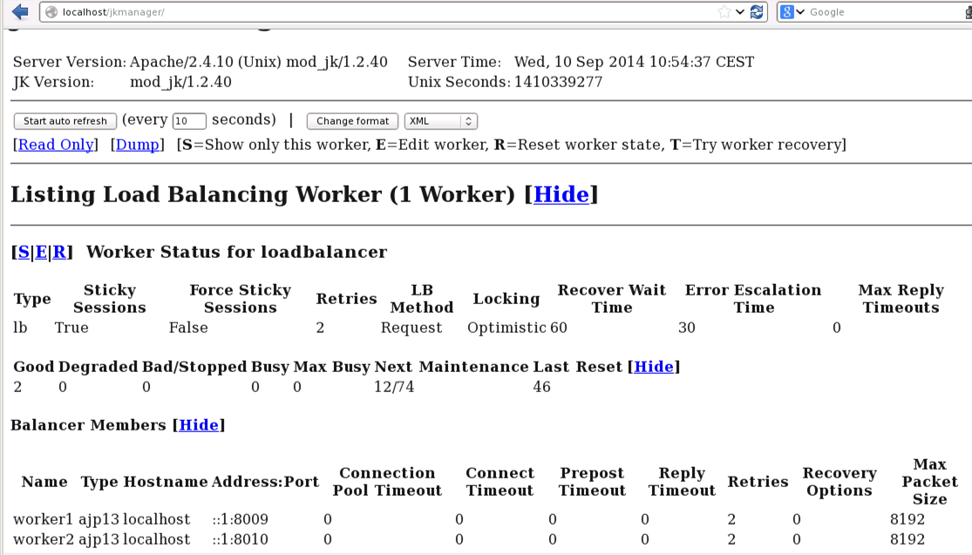
Se connecter avec un navigateur sur http://localhost/jkmanager/ et tester !

Rq: il existe au moins deux alternatives à mod_jk : mod_proxy_http et mod_proxy_ajp (cf. http://javafatihk.blogspot.com/2014/11/modjk-modproxy-and-modproxyajp.html )

Et RedHat propose une solution haut de gamme avec son serveur d'application JBoss : mod_cluster :
mod_cluster is an httpd-based load balancer. Like mod_jk and mod_proxy, mod_cluster uses a communication channel to forward requests from httpd to one of a set of application server nodes. Unlike mod_jk and mod_proxy, mod_cluster leverages an additional connection between the application server nodes and httpd. The application server nodes use this connection to transmit server-side load balance factors and lifecycle events back to httpd via a custom set of HTTP methods, affectionately called the Mod-Cluster Management Protocol (MCMP). This additional feedback channel allows mod_cluster to offer a level of intelligence and granularity not found in other load balancing solutions.
Within httpd, mod_cluster is implemented as a set of modules for httpd with mod_proxy enabled. Much of the logic comes from mod_proxy, e.g. mod_proxy_ajp provides all the AJP logic needed by mod_cluster.

Manip complémentaire (exo) : plutôt que 2 connecteurs AJP au sein du même moteur et du même serveur, installer et lancer 2 instances de Tomcat (la 2ème étant installée dans /usr/local/tomcat2 avec un port shutdown 9005), en gardant 8009/8010 pour les connecteurs AJP du 1er et en prenant 9009/9010 pour le second. On peut au passage désactiver les connecteurs HTTP. Pour le lancer utiliser son startup.sh après avoir fait un unset CATALINA_HOME
Une autre manip plus réaliste consisterait à faire du load balancing entre 2 serveurs Tomcat physiques (on le fera plutôt avec Glassfish)

La plate-forme d’application Web obtenue (Apache+Tomcat+Connecteur) s’apparente au produit intégré (open-source jusqu’il y a peu) « JBoss Web Server » (datasheet), version « lightweight » et dédiée Web du « JBoss Enterprise Application Platform» (datasheet) que propose RedHat depuis son rachat de JBoss pour concurrencer les plateformes J2EE propriétaires de référence que sont « IBM Websphere », « BEA Weblogic », ou encore « Oracle Application Server ».

Voici la présentation du commercial RedHat JBoss Web Server sur son site :
Red Hat® JBoss® Web Server is a fully-integrated and certified set of components for hosting of Java™ web applications. It combines the world’s most deployed web server (Apache™ HTTP Server), the top servlet engine (Apache™ Tomcat), load balancers (mod_jk and mod_cluster), and the Tomcat Native library, with the best support in middleware. JBoss Web Server simplifies the use of popular open source software by providing stable, enterprise-class versions of Apache software that is backed with long-term enterprise product life-cycles.

Pour la version commerciale J2EE : Red Hat JBoss EAP :
JBoss® Enterprise Application Platform provides an innovative modular, cloud-ready architecture, powerful management and automation, and world class developer productivity. It is Java™ EE 7 certified and features powerful yet flexible management, improved performance and scalability, and many new features to maximize developer productivity.

Les versions communautaires et opensource (sponsorisées et contrôlées par Redhat) sont hébergées dorénavant par le site http://wildfly.org qui propose une version Full JEE7 et maintenant JEE8 de son serveur d’application.

Complément : clustering avec Tomcat :
En distribuant les requêtes sur les instances Tomcat opérationnelles, l'architecture présentée apporte une scalabilité et une certaine fiabilité (reprise sur erreur en cas de panne ou de perte de connexion avec une instance Tomcat). Mais un cluster d'application, pour être "hautement disponible" doit assurer que les données d'applications/de session ne sont pas perdues en cas de panne. Cela suppose la mise en œuvre d'une technique de réplication de session (présentée en annexe). Mais la mise en œuvre et le clustering Java seront illustrés plutôt avec Glassfish.

Glassfish

Historique et versions
GlassFish (http://glassfish.java.net/) est le nom du serveur d'applications Open Source JEE issu de l’ouverture en 2005 du code de Sun Application Server 8.
La version GlassFish v1.0 date de mai 2006 et la 2.0 (conformité Java EE 5, performances accrues, ajout des fonctions de haute-disponibilité et de clustering et support de Web Services avancés) date du septembre 2007.
Sun commercialisait ainsi un produit nommé « Sun GlassFish Enterprise Server v2.1», précédemment « Sun Java System AppServer 9.1 » qui reposait sur Glassfish v2.1. Sun proposa ensuite son « Sun GlassFish Enterprise Server » qui intègra Glassfish v3. Depuis le rachat de Sun par Oracle, tous les produits commerciaux furent rebaptisés « Oracle GlassFish Server » (OGS).
La version 3.0 est sortie en 2009 en même temps que Java EE 6 et intègre donc les nouvelles fonctionnalités de Java EE 6. Elle se caractérise par une architecture modulaire et extensible basée sur OSGi, qui permet aussi un démarrage plus rapide. La version 3.1 sortie en février 2011 ajoute une administration centralisée et un clustering complet avec haute disponibilité et balance de charge. En juillet 2011 la version 3.1.1 ajoute le support du JDK 1.7. La version suivante fut la 3.1.2 (29 février 2012) ; outre les correctifs et mises à jour de composants, elle améliore encore les possibilités d'administration et prend en charge le module Apache mod_proxy_ajp. En juillet 2012, Oracle sort GlassFish v3.1.2.2 ("micro" release - bugs fix), en version Open Source et en version Commerciale (la dernière existante).
Le 12 Juin 2013, Oracle sort GlassFish 4.0 en Edition Open Source, une release majeure avec le support complet de JEE7. Une version 4.1 est sortie en septembre 2014 et 4.1.2 en mars 2017. Aucune Release 4 de glassfish n'est supportée commercialement (il n'existe pas de Oracle Glassfish Server v4)
Glassfish 5, sortie en septembre 2017, constituait jusque fin 2018 l’implémentation de référence (et de test) de JEE8, mais aussi la dernière version de Glassfish pilotée par Oracle. Oracle a depuis fin 2013 annoncé la fin du support commercial de Glassfish, invitant ses clients à adopter son serveur d'application maison, Oracle Weblogic Server, laissant penser la fin de son soutien au développement de la version opensource de Glassfish.
Un fork de Glassfish, avec releases de maintenance régulières et support technique, existe sous le nom de Payara Server. Et depuis la fin 2018, le projet Glasffish est repris par la fondation Eclipse à qui Oracle a cédé son code (voir plus loin)

Tous les serveurs d'application commerciaux reposent sur l'édition open source de Glassfish, à laquelle Oracle ajoute des services payants de support, gestion, tuning, mise à jour. Certaines fonctionnalités sont légèrement différentes, pour des raisons de licence (EclipseLink au lieu de TopLink pour la persistence dans la version Open Source).
Ainsi, en considérant la dernière version commerciale (3.1), on aura le comparatif suivant :
GlassFish Server Open Source Edition 3.1  - Free community-supported application server  - Full Java EE 6 platform support  - The best open source application server in the industry today  - Next-generation modular and extensible architecture (OSGi)  - Enterprise reliability and performance with full clustering | Oracle GlassFish Server 3.1  - Supported GlassFish Server distribution  - Includes Open Source Edition & GlassFish Server Control  - Active Cache for GlassFish Native integration with Oracle Coherence Web  - Available for evaluation via OTN license  - Requires a license for production use

Au niveau implémentation, Glassfish 3.1.x, la version la plus répandue en production, se caractérise par :
- Interface web d'administration complète (avec JSF et AJAX)
- Interface d'administration en ligne de commande scriptable à volonté (asadmin)
- Toujours pour l'administration, GlassFish expose au travers de JMX de nombreuses propriétés accessibles, par exemple au travers de JConsole. Plusieurs tâches ANT sont également fournies. Et depuis la version 3, une API RESTful permet de faire du monitoring et du management avec un simple client HTTP (genre curl)
- Grizzly, qui est le nom de l'écouteur HTTP exploitant les E/S multiplexées non-bloquantes Java New I/O (nio), aux performances identiques voire supérieures (?) au code natif (Apache HTTPd) dont il est issu. Grizzly gère Comet, souvent utilisée avec AJAX et les Websockets
- Metro/WSIT : Metro est le nom de la technologie Web Services de GlassFish et Web Services Interoperability Technology est son extension basée sur JAX-WS 2.x et conforme aux standards WS-* (WS-Addressing, WS-ReliableMessaging, WS-Security, WS-SecureConversation, ...).
- Fast Infoset : optimisation des performances des Web Services par utilisation d'un format binaire.
- GlassFish v3.1 propose un support complet de Java EE 6 :
- EJB 3.1: singleton, API pour conteneur, asynchrone, , ...
- JPA 2.0: collections, verrou pessimiste, API de critères, ...
- JSF 2.0: facelets/XHTML, AJAX intégré, composants composites, ...
- JAX-RS 1.1: RESTful web services.
- Servlet 3.0 : web.xml optionnel, API asynchrone, ...
- CDI 1.0: Context and Dependency Injection
- BeanValidation 1.0: validation à l'aide d'annotation.
- Managed Bean 1.0 : composant léger

Comme pour toutes les versions opensources passées et à venir, Glassfish v3.1 existe en fait en 2 « profils » : « Full Platform Profile » (pour des applications JEE non limitées au Web), et « Web Profile » (pour des applications Web JEE) :
Feature | Full Platform | Web Profile
Java Platform, Enterprise Edition 6 | X | X
EJB 3.1 Lite (Support for Local Container only) | X | X
JTS/JTA 1.1 ** | X | X
OSGi-based microkernel | X | X
Clustering | X | X
High-Availability | X | X
Java Web Technologies (Servlet 3.0, JSP 2.2, JSF 2.0, JSTL 1.2, EL 2.2) | X | X
Grizzly/Comet | X | X
JPA 2.0, (EclipseLink), JDBC Connection Pooling | X | X
JDBC 4.0 | X | X
JavaDB 10.5.3 | X | X
Web Administration Console and CLI | X | X
Active Redeployment (Maintain session state on application redeploy) | X | X
OMG CORBA APIs 3.0 | X | X
Debugging Support for Other Languages 1.0 | X | X
Common Annotations for Java 1.1 | X | X
Dependency Injection for Java 1.0 | X | X
Managed Beans 1.0 | X | X
Interceptors 1.1 | X | X
Contexts and Dependency Injection for Java 1.0 (CDI, ex-Web Beans) | X | X
Bean Validation 1.0 | X | X
JAX-RS 1.1 (Jersey) | X | X
EJB 3.1 Full API (Support for Remote Container) | X
Java EE Connector Architecture 1.6 | X
JAX-WS 2.2 | X
JAXB 2.2 | X
Implementing Java Web Services 1.3 | X
Web Services Metadata for the Java Platform 2.1 | X
JMS 1.1 | X
JavaMail 1.4 | X
JACC 1.4 | X
Java Authentication Service Provider Interface for Containers 1.1 | X
Java EE Application Deployment 1.2 | X
J2EE Management 1.1 | X
JAX-RPC 1.1 | X
JAXR 1.0 | X
CORBA 3.0.0 | X | OMG CORBA v3.0 APIs
Metro | X

Le support de JEE7 a été introduit avec la version 4, dont voici la présentation résumée :
What's New in the GlassFish Server 4.0 Release?
GlassFish Server 4.0 supports Java EE 7, which provides the foundation for delivering dynamic, scalable HTML applications. For example, the Java API for WebSocket enables low-latency bi-directional communication. The Java API for JSON processing
simplifies data parsing for portable applications. The Java API for RESTful Web Services 2.0, Concurrency Utilities for Java EE, and Servlet 3.1 add concurrency features to enable highly scalable applications to handle more HTML5 clients simultaneously.
GlassFish Server 4.0 includes the following new and updated Java EE standards:
New or Significant Updates
- Java API for JSON Processing (JSON-P) 1.0
- Java API for WebSocket 1.0
- Batch Applications for the Java Platform 1.0
- Concurrency Utilities for Java EE 1.0
- Java Message Service (JMS) 2.0
- Java API for RESTful Web Services (JAX-RS) 2.0

Updated
- Enterprise Java Beans (EJB) 3.2
- Contexts and Dependency Injection for Java EE (CDI) 1.1
- Java Persistence API (JPA) 2.1
- JavaServer Faces (JSF) 2.2
- Java Servlet 3.1
- Bean Validation (BV) 1.1
- Expression Language (EL) 3.0
- Interceptors 1.2
- Java Transaction API (JTA) 1.2
- JavaServer Pages (JSP) 2.3
- JavaMail 1.5

Building on these standards, GlassFish Server 4.0 provides a number of extensions, including the following:
Ajax (asynchronous JavaScript and XML): Retrieves and displays new data for a portion of a web page without affecting the rest of the page.
Metro: A web services stack that implements Java Architecture for XML Binding (JAXB) and Java APIs for XML Web Services 2.1 (JAX-WS 2.1).
Grizzly: A framework for building scalable and robust servers using New I/O (NIO) APIs, which make scaling to thousands of users possible. The ability to embed components that support HTTP, Bayeux Protocol, Java Servlet API, and Comet is provided.
De même, le support de JEE8 a été introduit avec la version 5, dont voici la présentation résumée :
What's New in the GlassFish Server 5.0 Release?
GlassFish is the Reference Implementation for Java EE. Java EE 8 introduces the JSON Binding API (JSON-B) for mapping between JSON text and Java objects, building on the JSON Processing API (JSON-P). Servlet has been enhanced with the addition of support for the new HTTP/2 protocol. JAX-RS adds support for server-sent events and, building on concurrency facilities added in Java SE 8, a reactive client API. The new Java EE Security API provides enhanced support for authentication and authorization in web modules, and also introduces APIs for access to identity stores. The Bean Validation facility is updated to reflect enhancements made in Java SE 8 and to extend the range of validated objects.

GlassFish Server 5.0 includes the following new and updated Java EE standards.
New Features
- Java EE Security API 1.0
- Java API for JSON Binding (JSON-B) 1.0

Updated
- Java API for JSON Processing (JSON-P) 1.1
- Java API for WebSocket 1.1
- Java API for RESTful Web Services (JAX-RS) 2.1
- Contexts and Dependency Injection for Java EE (CDI) 2.0
- Java Persistence API (JPA) 2.2
- Common annotations 1.3
- JavaServer Faces (JSF) 2.3
- Java Servlet 4.0
- Bean Validation (BV) 2.0
- Interceptors 1.2
- JavaMail 1.6
Java EE Standard | JSR | Full Platform | Web Platform
Java Platform, Enterprise Edition 8 | JSR 366 | X | X
Java EE Security API | JSR 375 | X | X
Batch Applications for the Java Platform 1.0 | JSR 352 | X | -
Concurrency Utilities for Java EE 1.0 | JSR 236 | X | -
Java API for JSON Processing 1.1 | JSR 374 | X | X
Java API for JSON Binding 1.0 | JSR 367 | X | X
Java API for WebSocket 1.1 | JSR 356 | X | X
Java Servlet Technology 4.0 | JSR 369 | X | X
JavaServer Pages 2.3 | JSR 245 | X | X
Expression Language 3.0 | JSR 341 | X | X
Debugging Support for Other Languages 1.0 | JSR 45 | X | X
Standard Tag Library for JavaServer Pages 1.2 | JSR 52 | X | X
JavaServer Faces 2.3 | JSR 372 | X | X
Common Annotations for the Java Platform 1.2 | JSR 250 | X | X
Java Transaction API 1.2 | JSR 907 | X | X
Java Persistence API 2.2 | JSR 338 | X | X
Managed Beans 1.0 | JSR 316 | X | X
Interceptors 1.2 | JSR 318 | X | X
Dependency Injection for Java 1.0 | JSR 330 | X | X
Enterprise JavaBeans 3.2 Lite | JSR 345 | X | X
Enterprise JavaBeans 3.2 Full API | JSR 345 | X | -
Contexts and Dependency Injection for Java EE 2.0 | JSR 365 | X | X
Java API for RESTful Web Service (JAX-RS) 2.1 | JSR 370 | X | X
Bean Validation 2.0 | JSR 380 | X | X
Java EE Connector Architecture 1.7 | JSR 322 | X | X*
Java API for XML-Based Web Services (JAX-WS) 2.3 | JSR 224 | X | -
Java Architecture for XML Binding (JAXB) 2.2 | JSR 222 | X | -
Implementing Enterprise Web Services 1.4 | JSR 109 | X | -
Web Services Metadata for the Java Platform 2.1 | JSR 181 | X | -
Java Message Service 2.0 | JSR 343 | X | -
JavaMail 1.6 | JSR 919 | X | -
Java Authorization Contract for Containers 1.5 | JSR 115 | X | -
Java Authentication Service Provider Interface for Containers 1.1 | JSR 196 | X | -
Java EE Application Deployment 1.2 | JSR 88 | X | -
J2EE Management 1.1 | JSR 77 | X | -
Java API for XML-Based Remote Procedure Calls (JAX-RPC) 1.1 | JSR 101 | X | -
Java API for XML-Based Registries (JAXR) 1.0 | JSR 93 | X | -
* Standalone Connector 1.7 Container only.

Building on these standards, GlassFish Server 5.0 provides a number of extensions, including the following:
- Ajax (Asynchronous JavaScript and XML): Retrieves and displays new data for a portion of a web page without affecting the rest of the page.
- Metro: A web services stack that implements Java Architecture for XML Binding (JAXB) and Java APIs for XML Web Services (JAX-WS 2.3 ).
- Grizzly: A framework for building scalable and robust servers using New I/O (NIO) APIs, which make scaling to thousands of users possible. The ability to embed components that support HTTP, Bayeux Protocol, Java Servlet API, and Comet is provided.

Architecture
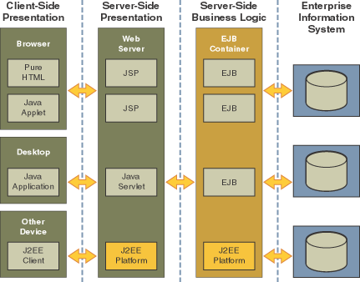
Moderately complex enterprise applications can be developed entirely using servlets and JSP technology. More complex business applications often use Enterprise JavaBeans (EJB) components.
The GlassFish Server integrates the Web and EJB containers in a single process. Local access to EJB components from servlets is very efficient. However, some application deployments may require EJB components to execute in a separate process; and be accessible from standalone client applications as well as servlets.
Based on the application architecture, the server administrator can employ the GlassFish Server in multiple tiers, or simply host both the presentation and business logic on a single tier.
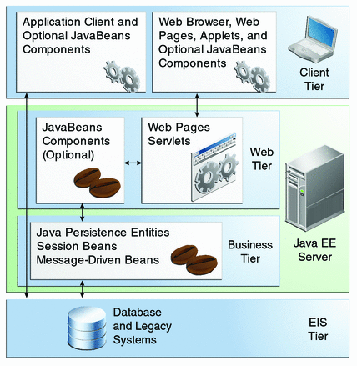

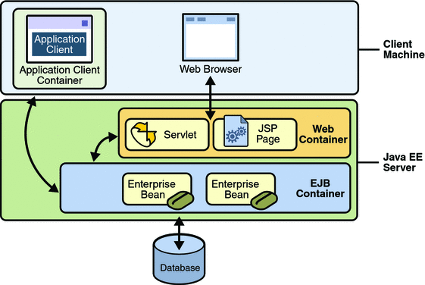
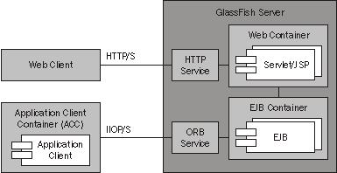
A server instance is a GlassFish Server running in a single Java Virtual Machine (JVM) process.
The server instance implements containers for Java EE components, including the web container for web application modules and EJB container for EJB modules.
In addition, the server instance provides the capability necessary for enabling client access and resource management. For example,the HTTP capability of the server instance is based on the Grizzly project , which provides a Java NIO based HTTP server that is highly scalable. The server instance hosts enterprise applications and resources.

Eclipse Glassfish
En septembre 2018, la Fondation Eclipse a déclaré avoir reçu d'Oracle tous les composants d'implémentation de référence de Java EE (Enterprise Edition). L’annonce intervient un peu plus d’un an après le transfert du contrôle du développement de la plateforme Java Entreprise Edition à la Fondation.
Oracle a donc livré à la Fondation Eclipse, choisie par l’éditeur pour maintenir le contrôle sur le développement de la plateforme Java EE, la totalité des composants de Java EE et du serveur d'application GlassFish. Ce dernier a servi d'implémentation de référence de Java EE, renommé Jakarta EE depuis qu’il est hébergé par la Fondation Eclipse.
Eclipse Glassfish est donc désormais l'implémentation officielle du serveur JEE de référence. Ce projet est hebergé par l'inititative EE4J :
For many years, Java EE has been a major platform for mission-critical enterprise applications. In order to accelerate business application development for a cloud-native world, leading software vendors collaborated to move Java EE technologies to the Eclipse Foundation where they will evolve under the Jakarta EE brand.(...)
Eclipse Enterprise for Java (EE4J) is an open source initiative to create standard APIs, implementations of those APIs, and technology compatibility kits (TCK) for Java runtimes that enable development, deployment, and management of server-side and cloud-native applications. EE4J is based on the Java™ Platform, Enterprise Edition (Java EE) standards, and uses Java EE 8 as the baseline for creating new standards.EE4J enables the use of nimble processes, flexible licensing, and an open governance process for evolution of the platform. An open process, that is not dependent on a single vendor or lead, encourages participation and innovation, and serves the collective interests of the entire community.(...)
Jakarta EE is the future for cloud-native, light-weight, and traditional enterprise Java applications
•Java EE technologies contributed by Oracle are being used to create the new Jakarta EE platform
•The Eclipse Foundation is the home of Cloud Native Java open innovation
•The Jakarta EE Working Group is focused on modernizing Java EE technologies and governance processes to be more open and community-based
Initially Jakarta EE is the exact equivalent to the Java EE 8 platform. All of the specifications, reference implementations (RIs), and technology compatibility kits (TCKs) that comprised Java EE 8 have been transferred to the Eclipse Foundation.(...)
As part of the move to Eclipse, GlassFish is now Eclipse GlassFish. There are going to be two releases of Eclipse GlassFish:
1 .In Q4 2018 the community will release an Eclipse GlassFish 5.1 which is certified as Java EE 8 compatible. This will also be the first release of all of the projects being moved to the Eclipse Foundation, and as such will be a significant event in the on-boarding of the Java EE 8 technologies into the Eclipse community.
2. In Q1 2019 the community will release an Eclipse GlassFish 5.2 which is certified as Jakarta EE 8 compatible.

En fait, la release 5,1 est sortie seulement le 29 janvier 2019. Et il n’y aura pas de version 5,2, mais une version 6,0 prévue pour décembre 2020 :
GlassFish 6.0.0 will be a Compatible Implementation of Jakarta EE 9.
Main changes will be to incorporate the Jakarta EE 9 full platform components. The main changes will be
- Jakarta EE 9 support
- Move to the jakarta namespace
- JDK 11 support
It is not the intention to provide backwards compatibility with Jakarta EE 8.
Eclipse GlassFish is a complete application server that implements the Jakarta EE specification. GlassFish includes implementations of all required and optional Jakarta EE APIs, and passes all Jakarta EE TCKs. GlassFish also includes a complete administration console, clustering support, and other developer and production focused tools and features.

Installation
On peut télécharger Glassfish version open source directement à partir du site de la communauté ou du projet Glassfish : http://glassfish.java.net/ , qui a dernièrement migré vers le github de java : https://javaee.github.io/glassfish/

GlassFish Open Source Edition (v 4 et 5) est également intégré au Java EE SDK disponible en téléchargement sur le site de Oracle consacré au JDK EE (Glassfish 4.1.2 pour le Java 6/7 EE SDK et Glassfish 5.0 pour le Java 8 EE SDK).
Le nouveau Eclipse Glassfish dont la Release 5.1 est sortie fin 2019 est disponible sur le site du projet correspondant : https://projects.eclipse.org/projects/ee4j.glassfish/downloads

Indépendamment de la version, Glassfish est distribué sous deux "profils" : "Web Profile" (JSP/servlets) et "Full Profile" ou "Full Platform" (JSP/servlets + EJB). En fait, les deux "profils" ne différent que par la liste des composants pré-installés, et on peut en ajoutant/supprimant des composants, passer d’un profil à l’autre (voir le tableau p23)
On va dans la suite procéder à l’installation sous linux de Eclipse Glassfish v5.1 Full Java EE Platform Profile.
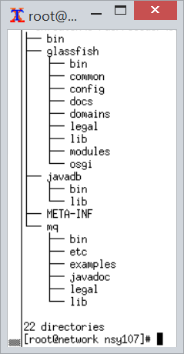
cd /nsy107
wget http://ftp.linux.org.tr/eclipse//glassfish/glassfish-5.1.0.zip
unzip glassfish-5.1.0.zip -d /usr/local
tree /usr/local/glassfish5 -d -L 2

L'arborescence de l'installation standard est la suivante :

Le répertoire bin contient notamment l'interface d'administration en ligne de commande (ou script) : asadmin
Il convient alors de rajouter /usr/local/glassfish5/bin dans le PATH de root (fichier /root/.bashrc).
L'installation par défaut du logiciel glassfish aboutit à la définition et à l'activation sur le nœud courant ("localhost") d'une instance unique (nommée "server") au sein d'un domaine d'administration/configuration unique (nommé "domain1").
Au sein d'un domaine, une instance héberge le DAS (Domain Administration Server), sous forme d'un serveur virtuel (nommé "__asadmin") porté par l'instance "server" et hébergeant l'application système "__admingui".
Ce serveur virtuel "__asadmin" met en œuvre un "http-service" reposant sur un "network-listener " nommé "admin-listener" en écoute sur le port 4848. Un autre serveur virtuel ("server") est porté par l'instance "server" et met en œuvre un "http-service" reposant sur deux "network-listeners " nommé "http1-listener" et "http2-listener" en écoute respective sur les ports 8080 et 8181 en HTTP et HTTPS.
D’autres ports sont éventuellement mis en écoute pour d’autres services applicatifs (admin-service, jms-service et iiop-service) :
- Pure JMX (Java Management Extensions) clients port : 8686 (pour accéder aux MBeans (Managed Beans) ; lancer par exemple l’outil de monitoring et de gestion jconsole sur ce socket avec la commande : jconsole localhost:8686 ; on peut aussi utiliser jps pour voir le PID de la JVM qui fait tourner ASMain et lancer jconsole en local sur ce PID)
- Message Queue port : 7676 (pour exploiter le middleware orienté messages asynchrones (MoM) "Message Queue" (MQ), compatible JMS, intégré à Glassfish). JMS (Java Message Service ) rend possibles les interactions entre composants applicatifs dans un cadre faiblement couplé, asynchrone et fiable
- IIOP (Internet InterORB Protocol ) port : 3700 IIOP/SSL port : 3820 IIOP/SSL port with mutual authentication port : 3920 (pour exploiter le middleware de type Object Request Broker (ORB) intégré à Glassfish)
Attention, Glassfish 5.x exige un JDK 8 (et n'est pas compatible JDK 9). Il faut le cas échéant installer un JDK 8 et informer Glassfish de l'utiliser, avec par exemple :
wget http://z32.ipst-info.net/tprsx/nsy107/as-cluster/jdk-8u192-linux-x64.rpm -P /nsy107
yum -y localinstall /nsy107/jdk-8u192-linux-x64.rpm
echo "AS_JAVA=\"/usr/java/jdk1.8.0_192-amd64\"" >>/usr/local/glassfish5/glassfish/config/asenv.conf
asadmin -V
On peut dès lors démarrer le serveur avec asadmin start-domain (qui démarre le domaine par défaut, à savoir domain1, et les principaux services cités).
netstat -tlnp | grep java
tcp6 0 0 :::7676 :::* LISTEN 13532/java
tcp6 0 0 :::8686 :::* LISTEN 13532/java
tcp6 0 0 :::4848 :::* LISTEN 13532/java
tcp6 0 0 :::8080 :::* LISTEN 13532/java
tcp6 0 0 :::3700 :::* LISTEN 13532/java
tcp6 0 0 :::8181 :::* LISTEN 13532/java
On peut alors se connecter sur le serveur d’application http://localhost:8080/ et la console d’administration web http://localhost:4848.
Tous les paramètres de fonctionnement de Glassfish sont stockés dans le fichier
/usr/local/glassfish5/glassfish/domains/domain1/config/domain.xml.

C’est ce fichier (de plus de 400 lignes…) qu’il sera possible d'éditer pour changer la configuration, tels que les services activés et les ports d’écoute. Pour l'étudier, l'ouvrir un parseur XML (ou un navigateur). On en présente ici une version épurée, non opérationnelle, pour en comprendre la structure.
Version tronquée (non opérationnelle) du domain.xml par défaut
--------------------------------------------------------------
<domain application-root="${com.sun.aas.instanceRoot}/applications" version=" ...>
<security-configurations>...</security-configurations>
<system-applications>
<application context-root="" object-type="system-admin" name="__admingui" …>...</application>
</system-applications>
<resources>…</resources>
<servers>
<server config-ref="server-config" name="server">
<application-ref ref="__admingui" virtual-servers="__asadmin"></application-ref>
…
</server>
</servers>
<nodes>
<node name="localhost-domain1" install-dir=… type="CONFIG" node-host="localhost"></node>
</nodes>
<configs>
<config name="server-config">
<system-property name="JMS_PROVIDER_PORT" value="7676"></system-property>
<http-service>
<virtual-server network-listeners="http-listener-1,http-listener-2" id="server"></virtual-server>
<virtual-server network-listeners="admin-listener" id="__asadmin"></virtual-server>
</http-service>
<iiop-service> … </iiop-service>
<admin-service system-jmx-connector-name="system" type="das-and-server">
<jmx-connector address="0.0.0.0" port="8686" name="system" …></jmx-connector>
</admin-service>
…
<jms-service default-jms-host="default_JMS_host" type="EMBEDDED">
<jms-host port="${JMS_PROVIDER_PORT}" name="default_JMS_host" host="localhost"></jms-host>
</jms-service>
<web-container>...</web-container>
<ejb-container>...</ejb-container>
…
<security-service>...</security-service>
<java-config classpath-suffix="" ...>
<jvm-options>-XX:MaxPermSize=192m</jvm-options>
…
</java-config>
<network-config>
<protocols>
<protocol name="http-listener-1">
<http max-connections="250" default-virtual-server="server">...</http>
</protocol>
<protocol name="http-listener-2" security-enabled="true">
<http max-connections="250" default-virtual-server="server">...</http>
<ssl classname=… cert-nickname="s1as"></ssl>
</protocol>
<protocol name="admin-listener">
<http max-connections="250" default-virtual-server="__asadmin">...</http>
</protocol>
</protocols>
<network-listeners>
<network-listener protocol="http-listener-1" port="8080" name="http-listener-1" thread-pool="http-thread-pool" transport="tcp"></network-listener>
<network-listener protocol="http-listener-2" port="8181" name="http-listener-2" thread-pool="http-thread-pool" transport="tcp"></network-listener>
<network-listener protocol="admin-listener" port="4848" name="admin-listener" thread-pool="admin-thread-pool" transport="tcp"></network-listener>
</network-listeners>
<transports>
<transport name="tcp"></transport>
</transports>
</network-config>
<thread-pools>
<thread-pool name="admin-thread-pool" max-thread-pool-size="50" …></thread-pool>
<thread-pool name="http-thread-pool"></thread-pool>
<thread-pool name="thread-pool-1" max-thread-pool-size="200"></thread-pool>
</thread-pools>
<group-management-service>...</group-management-service>
…
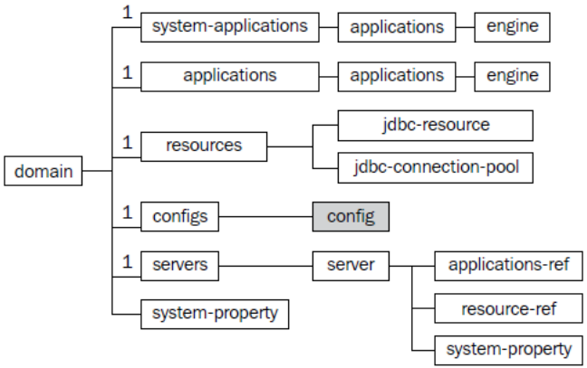
</config>
<config name="default-config">
(utilisé pour la creation d'une nouvelle instance)
…
</config>
</configs>
…
<clusters></clusters>
<applications></applications>
</domain>

On a mis en grisé les lignes et sections qui méritent attention.
La structure de ce fichier est schématisée ci-contre :

À noter que Glassfish lui-même (en tant que logiciel, en le distinguant donc des "domaines" Glassfish) se configure via le fichier /usr/local/glassfish5/glassfish/config/asenv.conf On peut y placer notamment la variable qui définit le chemin du JDK : AS_JAVA="/usr/java/XXX" (pas nécessaire si un seul JDK présent)
Ainsi, pour changer le port d’écoute du listener principal du domaine domain1 de Glassfish de 8080 à 9090, il suffit d’éditer son fichier domain.xml en modifiant la ligne qui concerne le listener http-listener-1 :
<network-listener port="9090" protocol="http-listener-1" transport="tcp" name="http-listener-1" thread-pool="http-thread-pool"></network-listener>
, puis de redémarrer le domaine par asdmin restart-domain.
Mais il est déconseillé de procéder à une édition directe du fichier de configuration.
La console d’administration Web (page suivante) permet de réaliser la plupart des tâches d'administration de façon conviviale et plus sûre.
On peut toutefois souhaiter réaliser les tâches d'administration de façon scriptable, donc en ligne de commande (c'est aussi plus rapide). Pour ce faire, la console Web est complétée par l’outil en ligne de commande asadmin. Faire asadmin list-commands pour voir toutes commandes disponibles (plus de 160)

On peut faire par exemple :
asadmin create-domain --adminport 4949 --instanceport 9191 domain2 pour créer un 2ème domaine
asadmin list-domains pour voir tous les domaines et leur état
asadmin start-domain domain2 pour le démarrer asadmin stop-domain domain2 pour l’arrêter avant de l'effacer.
Etudier le fichier domain.xml créé par la commande de création du domain2
Si on travaille seulement sur le domaine par défaut (domain1), on peut omettre le nom du domaine.

Ainsi : asadmin deploy /nsy107/sample.war déploie l’application « sample » à partir de son "war" dans le domain1
Regarder par curiosité le changement réalisé dans le fichier domain.xml :
<server config-ref="server-config" name="server">
<application-ref ref="__admingui" virtual-servers="__asadmin"/>
<application-ref ref="sample" virtual-servers="server"/>
…
</server>
…
<applications>
<application context-root="/sample" object-type="user" name="sample" location="${com.sun.aas.instanceRootURI}/applications/sample/">
<property name="appLocation" value="${com.sun.aas.instanceRootURI}/applications/__internal/sample/sample.war"/>
<property name="archiveType" value="war"/><property name="defaultAppName" value="sample"/>
…
</application>
</applications>

asadmin list-applications
asadmin undeploy sample pour la supprimer
asadmin travaille en mode ligne de commande (scriptable) ou en mode multimode/interactif : asadmin > help

Pour voir par exemple les listeners HTTP déclaré, in ligne de commande, puis via la console Web :
asadmin list-http-listeners --long
NAME PORT
http-listener-1 8080
http-listener-2 8181
admin-listener 4848
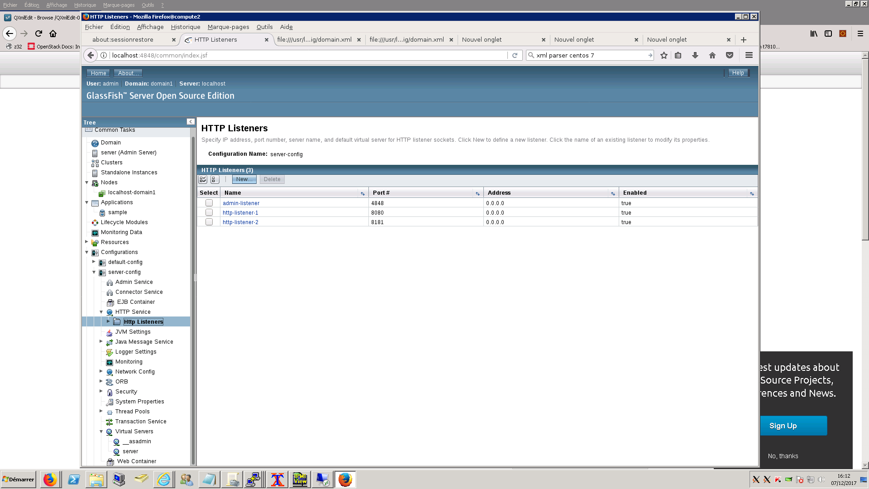
Enfin, pour installer Glassfish v5 et son domaine par défaut domain1 comme service Unix (systemd) :
cat << EOF > /etc/systemd/system/glassfish.service
[Unit]
Description=GlassFish Server v5.1
After=syslog.target network.target

[Service]
Type=forking
Environment=JAVA_HOME=/usr/java/jdk1.8.0_192-amd64
ExecStart = /usr/java/jdk1.8.0_192-amd64/jre/bin/java -jar /usr/local/glassfish5/glassfish/lib/client/appserver-cli.jar start-domain
ExecStop = /usr/java/jdk1.8.0_192-amd64/jre/bin/java -jar /usr/local/glassfish5/glassfish/lib/client/appserver-cli.jar stop-domain
ExecReload = /usr/java/jdk1.8.0_192-amd64/jre/bin/java -jar /usr/local/glassfish5/glassfish/lib/client/appserver-cli.jar restart-domain

[Install]
WantedBy=multi-user.target
EOF
systemctl daemon-reload
systemctl enable glassfish
asadmin stop-domain ; systemctl start glassfish
systemctl status glassfish
asadmin list-domains
Rq : utilisez soit asadmin start|stop soit systemctl start|stop|restart, mais pas de mélange

Gestion des threads de traitements par Glassfish
The Virtual Machine for the Java platform (Java Virtual Machine) or JVM machine) can support many threads of execution simultaneously. To help performance, GlassFish Server maintains one or more thread pools. It is possible to assign specific thread pools to connector modules, to network listeners, or to the Object Request Broker (ORB).
One thread pool can serve multiple connector modules and enterprise beans. Request threads handle user requests for application components. When GlassFish Server receives a request, it assigns the request to a free thread from the thread pool. The thread executes the client's requests and returns results. For example, if the request needs to use a system resource that is currently busy, the thread waits until that resource is free before allowing the request to use that resource.
The minimum thread pool size that is specified signals the server to allocate at least that many threads in reserve for application requests. That number is increased up to the maximum thread pool size that is specified. Increasing the number of threads available to a process allows the process to respond to more application requests simultaneously.
If one resource adapter or application occupies all the GlassFish Server threads, thread starvation might occur. You can avoid this by dividing the GlassFish Server threads into different thread pools.

asadmin list-threadpools server
admin-thread-pool
http-thread-pool
thread-pool-1
asadmin get server.thread-pools.* | sort
server.thread-pools.thread-pool.admin-thread-pool.classname=org.glassfish.grizzly.threadpool.GrizzlyExecutorService
server.thread-pools.thread-pool.admin-thread-pool.idle-thread-timeout-seconds=900
server.thread-pools.thread-pool.admin-thread-pool.max-queue-size=256
server.thread-pools.thread-pool.admin-thread-pool.max-thread-pool-size=50
server.thread-pools.thread-pool.admin-thread-pool.min-thread-pool-size=5
server.thread-pools.thread-pool.admin-thread-pool.name=admin-thread-pool
server.thread-pools.thread-pool.http-thread-pool.classname=org.glassfish.grizzly.threadpool.GrizzlyExecutorService
server.thread-pools.thread-pool.http-thread-pool.idle-thread-timeout-seconds=900
server.thread-pools.thread-pool.http-thread-pool.max-queue-size=4096
server.thread-pools.thread-pool.http-thread-pool.max-thread-pool-size=5
server.thread-pools.thread-pool.http-thread-pool.min-thread-pool-size=5
server.thread-pools.thread-pool.http-thread-pool.name=http-thread-pool
server.thread-pools.thread-pool.thread-pool-1.classname=org.glassfish.grizzly.threadpool.GrizzlyExecutorService
server.thread-pools.thread-pool.thread-pool-1.idle-thread-timeout-seconds=900
server.thread-pools.thread-pool.thread-pool-1.max-queue-size=4096
server.thread-pools.thread-pool.thread-pool-1.max-thread-pool-size=200
server.thread-pools.thread-pool.thread-pool-1.min-thread-pool-size=5
server.thread-pools.thread-pool.thread-pool-1.name=thread-pool-1
jstack `jps -l | grep glassfish | cut -d ' ' -f 1` | grep listener| sort
"admin-listener(1)" #42 daemon prio=5 os_prio=0 tid=0x00007fa39417a000 nid=0x2970 in Object.wait() [0x00007fa40943d000]
"admin-listener(2)" #43 daemon prio=5 os_prio=0 tid=0x00007fa39417c800 nid=0x2971 in Object.wait() [0x00007fa40933c000]
"admin-listener(3)" #44 daemon prio=5 os_prio=0 tid=0x00007fa39417e800 nid=0x2972 in Object.wait() [0x00007fa40923b000]
"admin-listener-expirer(1)" #47 daemon prio=5 os_prio=0 tid=0x00007fa394184800 nid=0x2975 in Object.wait() [0x00007fa408f38000]
"admin-listener-kernel(1) SelectorRunner" #48 daemon prio=5 os_prio=0 tid=0x00007fa394186800 nid=0x2976 runnable [0x00007fa408e37000]
"http-listener-1(1)" #28 daemon prio=5 os_prio=0 tid=0x00007fa394126800 nid=0x2962 waiting on condition [0x00007fa40a654000]
"http-listener-1(2)" #29 daemon prio=5 os_prio=0 tid=0x00007fa394128800 nid=0x2963 waiting on condition [0x00007fa40a553000]
"http-listener-1(3)" #30 daemon prio=5 os_prio=0 tid=0x00007fa394129800 nid=0x2964 waiting on condition [0x00007fa40a049000]
"http-listener-1-expirer(1)" #33 daemon prio=5 os_prio=0 tid=0x00007fa394130800 nid=0x2967 in Object.wait() [0x00007fa409d46000]
"http-listener-1-kernel(1) SelectorRunner" #34 daemon prio=5 os_prio=0 tid=0x00007fa39413f800 nid=0x2968 runnable [0x00007fa409c45000]
"http-listener-2(1)" #35 daemon prio=5 os_prio=0 tid=0x00007fa39415e000 nid=0x2969 waiting on condition [0x00007fa409b44000]
"http-listener-2(2)" #36 daemon prio=5 os_prio=0 tid=0x00007fa39415f800 nid=0x296a waiting on condition [0x00007fa409a43000]
"http-listener-2(3)" #37 daemon prio=5 os_prio=0 tid=0x00007fa394161800 nid=0x296b waiting on condition [0x00007fa409942000]
"http-listener-2-expirer(1)" #40 daemon prio=5 os_prio=0 tid=0x00007fa394167800 nid=0x296e in Object.wait() [0x00007fa40963f000]
"http-listener-2-kernel(1) SelectorRunner" #41 daemon prio=5 os_prio=0 tid=0x00007fa394169000 nid=0x296f runnable [0x00007fa40953e000]
On constate que en ce qui concerne le service HTTP, les listeners HTTP (port 8080) et HTTPS (port 8181) non-admin se partagent un pool de threads nommé "http-thread-pool" tandis que le listener "admin" (port 4848 en HTTP ou HTTPS) est pris en charge par un pool dédié nommé "admin-thread-pool". Le pool "thread-pool-1" est lui exploité par le service IIOP (ORB). C'est bien sûr ce qui est déclaré dans le fichier domain.xml
<network-listeners>
<network-listener protocol="http-listener-1" port="8080" name="http-listener-1" thread-pool="http-thread-pool"…
<network-listener protocol="http-listener-2" port="8181" name="http-listener-2" thread-pool="http-thread-pool"…
<network-listener protocol="pu-protocol" port="4848" name="admin-listener" thread-pool="admin-thread-pool" …
</network-listeners>
On peut redimensionner les pool de threads, avec par exemple :
<thread-pools>
<thread-pool name="admin-thread-pool" min-thread-pool-size="2" max-thread-pool-size="4" ></thread-pool>
<thread-pool name="http-thread-pool" min-thread-pool-size="3" max-thread-pool-size="10"></thread-pool>
<thread-pool name="thread-pool-1" min-thread-pool-size="8" max-thread-pool-size="50"></thread-pool>
</thread-pools>
asadmin get server.thread-pools.* | grep -E '\.min-thread|\.max-thread' | sort
server.thread-pools.thread-pool.admin-thread-pool.max-thread-pool-size=4
server.thread-pools.thread-pool.admin-thread-pool.min-thread-pool-size=2
server.thread-pools.thread-pool.http-thread-pool.max-thread-pool-size=10
server.thread-pools.thread-pool.http-thread-pool.min-thread-pool-size=3
server.thread-pools.thread-pool.thread-pool-1.max-thread-pool-size=50
server.thread-pools.thread-pool.thread-pool-1.min-thread-pool-size=8
Lancer un "siege" sur une application générant pas mal de trafic (déployer préalablement petstoreWeb.war récupérée de z32, et initialiser la DB en se connectant avec firefox sur la page d'accueil de l'appli puis "initialize" DB")
wget http://z32.ipst-info.net/tprsx/nsy107/as-cluster/petstoreWeb.war -P /nsy107
asadmin deploy /nsy107/petstoreWeb.war
siege -v http://localhost:8080/petstoreWeb/shop/rootSharedFlow.search.do?%7BactionForm.keyword%7D=fish -r 1 -c 1
siege http://localhost:8080/petstoreWeb/shop/rootSharedFlow.search.do?%7BactionForm.keyword%7D=fish -r 2 -c 200
Étudier l'activité avec visualvm et monitorer le service (ici en ligne de commande ; sinon avec la console Web (Monitoring Data)), pour différentes valeurs de « Max Thread Pool Size » et en relançant glassfish avant les tests :
asadmin set server.monitoring-service.module-monitoring-levels.http-service=HIGH
asadmin get -m server.network.http-listener-1.* | grep currentthread | egrep 'description|-count'
server.network.http-listener-1.thread-pool.currentthreadcount-count = 7
server.network.http-listener-1.thread-pool.currentthreadcount-description = Provides the number of request processing threads currently in the listener thread pool
server.network.http-listener-1.thread-pool.currentthreadsbusy-count = 10
server.network.http-listener-1.thread-pool.currentthreadsbusy-description = Provides the number of request processing threads currently in use in the listener thread pool serving requests
watch -n 1 "asadmin get -m server.network.http-listener-1.* | egrep 'maxthreads|currentthread|totalexecutedtasks' | egrep '\-count'"

Attribute | Description | Comments
maxthreads-count | Maximum number of threads allowed in the thread pool | Size this value based on the CPU utilization and currentthreadsbusy-count. Increase the value if all the threads are being used on a consistent basis and CPU resources are still available. Setting the pool size to an excessive high value can have detrimental performance effects due to increased context switches, cache misses etc.
currentthreadsbusy-count | Nb of request processing threads currently in use in the listener thread pool serving requests. | If this value is consistently equal to the maxthreads-count, it signifies that there is enough load on the system to keep the request processing pool fully utilized. A value lower than maxthreads-count means that the server has the capacity to handle additional load.

On peut réduire le timing de purge des threads spare de 15mn à 1mn avec :
asadmin set server.thread-pools.thread-pool.http-thread-pool.idle-thread-timeout-seconds=60
JVM Monitoring Statistics for Java SE - Threads
asadmin set server.monitoring-service.module-monitoring-levels.jvm=HIGH
asadmin get -m server.jvm.*thread-system.* | grep threadcount-count
server.jvm.thread-system.daemonthreadcount-count = 58
server.jvm.thread-system.peakthreadcount-count = 73
server.jvm.thread-system.threadcount-count = 62
peakthreadcount | Peak live thread count since the JVM started or the peak was reset
threadcount | Current number of live daemon and non-daemon threads.

Connecteur Apache/Glassfish
Glassfish (comme Tomcat) est, dans sa version "Web Profile", un "serveur d'application Web", plus exactement un "conteneur de servlets" (Web container) conçu pour interagir avec un serveur Web. Le serveur Web répond aux requêtes HTTP concernant les pages statiques (en gros les pages HTML et les images), tandis que le conteneur de servlets répond aux demandes d'exécution de servlets (et donc de pages JSP).
Glassfish intègre donc, en même temps que le moteur de servlets, un serveur Web interne (Grizzly HttpServer), codé en Java, avec ses avantages en termes de portabilité, et ses inconvénients en termes peut-être de performances, même si aujourd'hui on considère que Grizzly est performant grâce ses E/S multiplexée non-bloquantes (APIs Java New I/O (NIO)) ; Grizzly gère aussi les Websockets (connexions HTTP bidirectionnelles) et Comet (connexion HTTP de longue durée, de type PUSH, aujourd'hui dépassé et remplacé par les Websockets, et sert de support aux services Web XML (JAX-WS) ou RestFull (JAX-RS) Cf. https://grizzly.java.net/
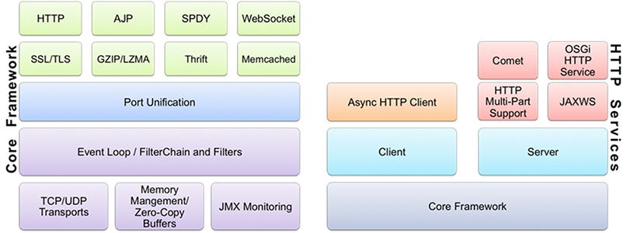
Ce serveur Web interne en relation avec le moteur de servlets est accessible de l'extérieur via un "connecteur HTTP" configuré, dans le contexte du domaine par défaut, pour écouter en HTTP/1.1 sur le port 8080 et en HTTPS sur le port 8181 (voir pour cela le fichier /../domains/domain1/server.xml).
Mais Glassfish propose aussi, comme Tomcat, la mise en œuvre d'un connecteur AJP, déjà présenté dans la section "Connecteur Apache/Tomcat", qui permet d'interagir plus efficacement (en AJP) avec le moteur de servlet.
Glassfish 5.0 Administration Guide p 6-3 :
The Apache Tomcat Connector mod_jk can be used to connect the web container with web servers such as Apache HTTP Server. By using mod_jk, which comes with GlassFish Server, you can front GlassFish Server with Apache HTTP Server.
You can also use mod_jk directly at the JSP/servlet engine for load balancing. For more information about configuring mod_jk and Apache HTTP Server for load balancing
with GlassFish Server 5.0 refer to "Configuring HTTP Load Balancing" in GlassFish Server Open Source Edition High Availability Administration Guide.
You can front GlassFish Server with Apache HTTP Server by enabling the mod_jk protocol for one of GlassFish Server's network listeners.
A typical use for mod_jk would be to have Apache HTTP Server handle requests for static resources, while having requests for dynamic resources, such as servlets and
JavaServer Pages (JSPs), forwarded to, and handled by the GlassFish Server back-end instance.
Les pages suivantes traitent de sa mise en œuvre, avec pour objectif la mise en œuvre du clustering (qui serait fait sous forme de TP)
On suppose disposer déjà d'un Apache httpd avec le module mod_jk compilé. Restera à le configurer.
Il faut configurer Glassfish, plus exactement un connecteur/listeneur AJP pour Glassfish.
On (ré-)étudie au passage les listeners déjà présents :
asadmin list server.network-config.network-listeners.*
server.network-config.network-listeners
server.network-config.network-listeners.network-listener.admin-listener
server.network-config.network-listeners.network-listener.http-listener-1
server.network-config.network-listeners.network-listener.http-listener-2

asadmin get configs.config.server-config.network-config.network-listeners.*
configs.config.server-config.network-config.network-listeners.network-listener.http-listener-2.address=0.0.0.0
configs.config.server-config.network-config.network-listeners.network-listener.http-listener-2.enabled=true
configs.config.server-config.network-config.network-listeners.network-listener.http-listener-2.jk-configuration-file=${com.sun.aas.instanceRoot}/config/glassfish-jk.properties
configs.config.server-config.network-config.network-listeners.network-listener.http-listener-2.jk-enabled=false
configs.config.server-config.network-config.network-listeners.network-listener.http-listener-2.name=http-listener-2
configs.config.server-config.network-config.network-listeners.network-listener.http-listener-2.port=8181
configs.config.server-config.network-config.network-listeners.network-listener.http-listener-2.protocol=http-listener-2
configs.config.server-config.network-config.network-listeners.network-listener.http-listener-2.thread-pool=http-thread-pool
configs.config.server-config.network-config.network-listeners.network-listener.http-listener-2.transport=tcp
configs.config.server-config.network-config.network-listeners.network-listener.http-listener-2.type=standard
configs.config.server-config.network-config.network-listeners.network-listener.http-listener-1.address=0.0.0.0
configs.config.server-config.network-config.network-listeners.network-listener.http-listener-1.enabled=true
configs.config.server-config.network-config.network-listeners.network-listener.http-listener-1.jk-configuration-file=${com.sun.aas.instanceRoot}/config/glassfish-jk.properties
configs.config.server-config.network-config.network-listeners.network-listener.http-listener-1.jk-enabled=false
configs.config.server-config.network-config.network-listeners.network-listener.http-listener-1.name=http-listener-1
configs.config.server-config.network-config.network-listeners.network-listener.http-listener-1.port=8080
configs.config.server-config.network-config.network-listeners.network-listener.http-listener-1.protocol=http-listener-1
configs.config.server-config.network-config.network-listeners.network-listener.http-listener-1.thread-pool=http-thread-pool
configs.config.server-config.network-config.network-listeners.network-listener.http-listener-1.transport=tcp
configs.config.server-config.network-config.network-listeners.network-listener.http-listener-1.type=standard
configs.config.server-config.network-config.network-listeners.network-listener.admin-listener.address=0.0.0.0
configs.config.server-config.network-config.network-listeners.network-listener.admin-listener.enabled=true
configs.config.server-config.network-config.network-listeners.network-listener.admin-listener.jk-configuration-file=${com.sun.aas.instanceRoot}/config/glassfish-jk.properties
configs.config.server-config.network-config.network-listeners.network-listener.admin-listener.jk-enabled=false
configs.config.server-config.network-config.network-listeners.network-listener.admin-listener.name=admin-listener
configs.config.server-config.network-config.network-listeners.network-listener.admin-listener.port=4848
configs.config.server-config.network-config.network-listeners.network-listener.admin-listener.protocol=admin-listener
configs.config.server-config.network-config.network-listeners.network-listener.admin-listener.thread-pool=admin-thread-pool
configs.config.server-config.network-config.network-listeners.network-listener.admin-listener.transport=tcp
configs.config.server-config.network-config.network-listeners.network-listener.admin-listener.type=standard
On doit déclarer un listener/connecteur vers Apache dans Glassfish, ce que réalise la commande suivante, en choisissant par exemple le port du connecteur à 8010, et en le nommant arbitrairement jk-connector8010 :
asadmin create-http-listener --listenerport 8010 --listeneraddress 0.0.0.0 \
--default-virtual-server server jk-connector8010
(cette commande est une sous-commande de la commande plus généraliste create-network-listener, qui évite d’avoir à créer et configurer préalablement le protocole de transport (HTTP))

asadmin list server.network-config.network-listeners.*
server.network-config.network-listeners
server.network-config.network-listeners.network-listener.admin-listener
server.network-config.network-listeners.network-listener.http-listener-1
server.network-config.network-listeners.network-listener.http-listener-2
server.network-config.network-listeners.network-listener.jk-connector8010

asadmin get configs.config.server-config.network-config.network-listeners.network-listener.jk-connector8010.*
configs.config.server-config.network-config.network-listeners.network-listener.jk-connector8010.address=0.0.0.0
configs.config.server-config.network-config.network-listeners.network-listener.jk-connector8010.enabled=true
configs.config.server-config.network-config.network-listeners.network-listener.jk-connector8010.jk-configuration-file=${com.sun.aas.instanceRoot}/config/glassfish-jk.properties
configs.config.server-config.network-config.network-listeners.network-listener.jk-connector8010.jk-enabled=false
configs.config.server-config.network-config.network-listeners.network-listener.jk-connector8010.name=jk-connector8010
configs.config.server-config.network-config.network-listeners.network-listener.jk-connector8010.port=8010
configs.config.server-config.network-config.network-listeners.network-listener.jk-connector8010.protocol=jk-connector8010
configs.config.server-config.network-config.network-listeners.network-listener.jk-connector8010.thread-pool=http-thread-pool
configs.config.server-config.network-config.network-listeners.network-listener.jk-connector8010.transport=tcp
configs.config.server-config.network-config.network-listeners.network-listener.jk-connector8010.type=standard

Regarder /vérifier avec la console Web de Glassfish

Il faut ensuite activer sur ce connecteur le protocole de communication "propriétaire" AJP, ce que réalise la commande :
asadmin set configs.config.server-config.network-config.network-listeners.network-listener.jk-connector8010.jk-enabled=true
Rq: on pourrait réaliser la même opération avec l'interface Web (menu Configurations/server-config/Network Config/Network listeners/New)(plus facile mais plus long)

Avec un netstat, on constate qu’un socket est en écoute sur le port 8010.
Test après déploiement d'applications : hello et sample :
wget http://z32.ipst-info.net/tprsx/nsy107/as-cluster/sample.war -P /usr/local/glassfish5/glassfish/domains/domain1/autodeploy
wget http://z32.ipst-info.net/tprsx/nsy107/as-cluster/hello.war -P /usr/local/glassfish5/glassfish/domains/domain1/autodeploy
(on peut aussi procéder après téléchargement à un asadmin deploy xxx.war)

asadmin list-applications
hello <web>
sample <web>
Dans la console d'administration, faire un Launch : accès possibles via les différentes URL/ports 8080 (en HTTP), 8181(en HTTPS), et 8010 (mais en AJP, non encore opérationnel)
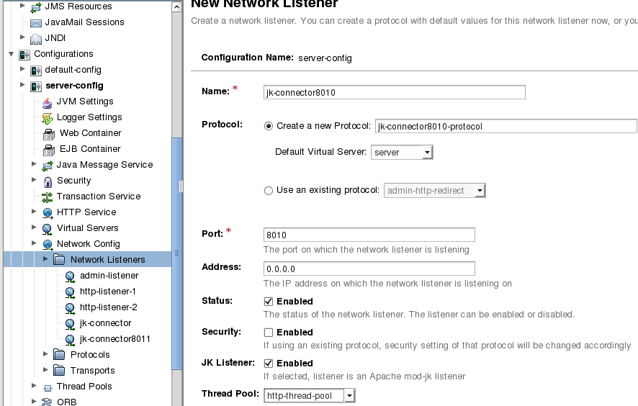
On s'intéresse maintenant à la configuration du module AJP côté Apache. On peut mettre cette configuration dans un fichier mod_jk_glassfish.conf et l'inclure dans httpd.conf avec :
# Connecteur Glassfish mod_jk
Include /usr/local/apache2/conf/extra/mod_jk_glassfish.conf

Editer ou récupérer le fichier mod_jk_glassfish.conf
wget http://z32.ipst-info.net/tprsx/nsy107/as-cluster/mod_jk_glassfish.conf

# Fichier mod_jk_glassfish.conf
###############################
# Chargement du module mod_jk (si pas déjà chargé):
LoadModule jk_module modules/mod_jk.so

# Définition d'un journal dédié :
JkLogFile /usr/local/apache2/logs/mod_jk.log
JkLogLevel info
JkLogStampFormat "[%a %b %d %H:%M:%S %Y] "
Il faut configurer un worker nommé par exemple glassfish1 pour GlassFish sur le port 8010 :
JkWorkerProperty worker.list=glassfish1
JkWorkerProperty worker.glassfish1.type=ajp13
JkWorkerProperty worker.glassfish1.host=localhost
JkWorkerProperty worker.glassfish1.port=8010
et donner l’accès à ce worker aux applications Glassfish souhaitées :
# Montage d'une application GlassFish : hello
JkMount /hello/* glassfish1
# une variante :
#JkWorkerProperty worker.glassfish1.mount=/hello/*
# une autre application GlassFish : sample
JkMount /sample/* glassfish1

Si « hello » est une application valide Glassfish, on peut désormais y accéder via l’URL http://localhost/hello/ comme via l’URL http://localhost:8080/hello/ . Une capture sur loopback (à faire !) montre le trafic AJP (attention le filtre AJP13 part du principe que le trafic utilise le port 8009 ; dans le cas contraire faire une capture avec filtre tcp.port==8010 et sur une trame sélectionnée du flux correspondant demander à wireshark de faire un "Decode as"… AJP13 ; on peut ensuite remettre le filtre ajp13 ou mieux « http or ajp13 »)
En définissant plusieurs connecteurs, on peut mettre en place une forme de load balancing. C'est d'ailleurs sans doute la meilleure raison d'utiliser aujourd'hui ce connecteur.
Par exemple (manip à faire !), pour faire qu'une application testweb (récupérer son war de z32 avec la commande wget http://z32.ipst-info.net/tprsx/nsy107/as-cluster/testweb.war et la déployer) soit soumise à un load balancing (volontairement déséquilibré) sur 2 instances locales rattachées aux connecteurs 8010 et 8011 (supposés actifs ; ce pourrait être des instances non locales ; voir plus loin) :

# Fichier mod_jk_glassfish_load_balancing.conf
##############################################
# Chargement du module mod_jk :
LoadModule jk_module modules/mod_jk.so

# Définition d'un journal dédié :
JkLogFile /usr/local/apache2/logs/mod_jk.log
JkLogLevel info
JkLogStampFormat "[%a %b %d %H:%M:%S %Y] "

JkWorkerProperty worker.list=glassfish1
JkWorkerProperty worker.glassfish1.type=ajp13
JkWorkerProperty worker.glassfish1.host=localhost
JkWorkerProperty worker.glassfish1.port=8010
JkWorkerProperty worker.worker1.lbfactor=2

JkWorkerProperty worker.list=glassfish2
JkWorkerProperty worker.glassfish2.type=ajp13
JkWorkerProperty worker.glassfish2.host=localhost
JkWorkerProperty worker.glassfish2.port=8011
JkWorkerProperty worker.glassfish2.lbfactor=1

JkWorkerProperty worker.list=loadbalancer
JkWorkerProperty worker.loadbalancer.type=lb
JkWorkerProperty worker.loadbalancer.balance_workers=glassfish1,glassfish2

JkWorkerProperty worker.list=jkstatus
JkWorkerProperty worker.jkstatus.type=status
JkMount /jkmanager/* jkstatus

JkMount /hello/* glassfish1
JkMount /sample/* glassfish2
JkWorkerProperty worker.loadbalancer.mount=/testweb/*
wget http://z32.ipst-info.net/tprsx/smb111/as-cluster/mod_jk_glassfish_load_balancing.conf -P /usr/local/apache2/conf/extra

Se connecter aux applications hello, sample et testweb et à la fonction jkstatus pour constater la configuration (et l'état d'erreur du worker glassfish2). A faire !
La configuration précédente suppose en effet d'avoir 2 instances locales (créées par asadmin create-local-instance) et 2 connecteurs JK (un par instance, sur des ports forcément différents car ce sont deux instances sur la même machine) :
asadmin create-local-instance server2
asadmin start-instance server2
asadmin list-instances --long=true
Name Host Port Pid Cluster State
server2 localhost 24848 21558 --- running

asadmin create-http-listener --listenerport 8011 --listeneraddress 0.0.0.0 \ --default-virtual-server server --target server2 jk-connector8011
asadmin set configs.config.server2-config.network-config.network-listeners.network-listener.jk-connector8011.jk-enabled=true
asadmin get configs.config.server2-config.network-config.network-listeners.network-listener.jk-connector8011
configs.config.server2-config.network-config.network-listeners.network-listener.jk-connector8011.address=0.0.0.0
configs.config.server2-config.network-config.network-listeners.network-listener.jk-connector8011.enabled=true
…
configs.config.server2-config.network-config.network-listeners.network-listener.jk-connector8011.jk-enabled=true
configs.config.server2-config.network-config.network-listeners.network-listener.jk-connector8011.name=jk-connector8011
configs.config.server2-config.network-config.network-listeners.network-listener.jk-connector8011.port=8011
configs.config.server2-config.network-config.network-listeners.network-listener.jk-connector8011.protocol=jk-connector8011
configs.config.server2-config.network-config.network-listeners.network-listener.jk-connector8011.thread-pool=http-thread-pool
…
Regarder dans la console Web ou dans le fichier domain.xml le résultat de ces commandes (+ un netstat)

Il faut aussi pour les tests que les applications soient déployées/activées sur les différentes instances : "server" pour /hello, "server2" pour /sample, et les 2 instances pour /testweb. Utiliser pour cela la console Web (ajouter "server2" comme "target" de l'application /testweb) ou exploiter la commande asadmin deploy/undeploy avec l'option --target et/ou la commande asadmin create-application-ref avec l'option --target
Tester d'abord en accédant directement sur les ports Glassfish (8080 pour "server" ou 28080 pour "server2")
Tester ensuite les accès aux URL /sample /hello/ et /testweb en observant le jkmanager.
Mais si la balance de charge ne pose pas de problème en l'absence de données de sessions, il n'en est pas de même avec une application type clusterjsp ayant recours à ces données.
Commencer par déployer et tester cette application sur l'instance server:
wget http://z32.ipst-info.net/tprsx/nsy107/as-cluster/clusterjsp.war -P \
/usr/local/glassfish5/glassfish/domains/domain1/autodeploy
Si on active l'application clusterjsp sur ces 2 instances, via la console Web ou avec la commande :
asadmin create-application-ref --target server2 clusterjsp
On peut y accéder indifféremment sur les 2 ports 8080 et 28080, mais dans ce cas les sessions seront différentes (et donc les données de session sont perdues quand on passe d'un site à l'autre ; on voit le SessionID changer). A tester !
Intégrer l'application clusterjsp dans le loadBalancer de Apache, et y accéder via l'url http://localhost/clusterjsp/. En utilisant le /jkmanager constater que la balance de charge s'opère bien mais que quand on bascule d'un worker à un autre (en rafraichissant le formulaire), on perd les données de session (les Session ID récupérés du cookie JSESSIONID changent à chaque basculement). Rq : on peut installer le add-on Cookie Quick Manager sur Firefox pour visualiser plus facilement les cookies. Tester avec des lbfactor divers ; vérifier que les données sont conservées jusqu’à ce que la balance de charge s’opère. A tester !
Rq : le module jk propose divers algorithmes de LB. Cf. https://tomcat.apache.org/connectors-doc/reference/workers.html
Pour obtenir le maintien des données de session, il faut que le loadbalancer accepte de rester "scotché" ("sticky") à l'instance sur laquelle il a commencé à se connecter (il basculera toutefois si cette instance est repérée comme défaillante). Cette fonctionnalité (sticky_session) est activée par défaut sur un worker de type LB mais suppose que Glassfish connaisse le nom de l’instance à laquelle il doit rester scotché. Voir https://tomcat.apache.org/connectors-doc/common_howto/loadbalancers.html
Comme indiqué dans la doc, il faut définir au sein de chaque instance Tomcat ou Glassfish pointée par le load-balancer, une "Route" vers l'instance en question, qui sera intégrée au cookie de session.
Pour Glassfish, cela se fait via une option JVM : "-DjvmRoute=instance-worker-name" :
In order to support stickiness, the Apache mod_jk load balancer relies on a jvmRoute system property that is included in any JSESSIONID received by the load balancer. This means that every GlassFish Server instance that is front-ended by the Apache load balancer must be configured with a unique jvmRoute system property.
1.On each of the instances, enable mod_jk on the listener. If your instances run on the same machine, you must choose different JK ports. The ports must match worker.worker*.port in your workers.properties file.
2.On each of the instances, create the jvmRoute system property of GlassFish Server by using the create-jvm-options(1) subcommand. Use the following format:
asadmin> create-jvm-options "-DjvmRoute=instance-worker-name"
where instance-worker-name is the name of the worker that you defined to represent the instance in the workers.properties file.
asadmin create-jvm-options "-DjvmRoute=glassfish1"
asadmin create-jvm-options --target=server2 "-DjvmRoute=glassfish2"
Rq : il est plus simple (mais moins rapide) de passer par la console Web pour ajouter ces options à l'instance visée.
On constate que les données de session sont conservées durant toute la session ; le load-balancer cessant de "balancer" d'une instance à l'autre au sein de cette session. Voir le cookie JSESSIONID associé pour comprendre : son contenu contient le nom du worker auquel il est "scotché" (exp : JSESSIONID:49cb00ffb4ddb045f84ad0026bbd.glassfish2) et n'est plus modifié. L'effacer pour simuler une nouvelle session ou lancer un autre navigateur, au besoin à partir d'une autre machine ou relancer apache ; un "clear session" ne suffit pas : le worker est conservé dans le nom du cookie). A tester !
Tester par exemple avec siege http://localhost/clusterjsp/ -c 1 -r 30 et constater sur le jkstatus que l’on ne bouge pas de worker sur les 30 requêtes successives. A tester !

On obtient bien alors un dispositif de Load Balancing apportant ses fonctions de Fail-Over (en cas de panne de l'instance, on perdra les données de session mais on accèdera bien à l'application (sur l'autre instance)), et de répartition de charge (et donc de scalabilité) accompagné de sessions "sticky" pour la persistence des données de session (la session une fois créée n'est plus balancée)
Mais on n'a pas pour autant un dispositif « High Availability » ; en effet si le worker en cours d'utilisation par la session tombe en panne (on peut simuler cette panne en le stoppant avec /jkmanager), on perd les données de session (même si l'application est toujours accessible grâce au fail-over) A tester !
Pour cela, il faut mettre en place un véritable cluster Glassfish, intégrant parmi d'autres choses, une fonction de réplication automatique des données de sessions (voir la documentation : High-Availability Administration Guide et le TP de mise en oeuvre).
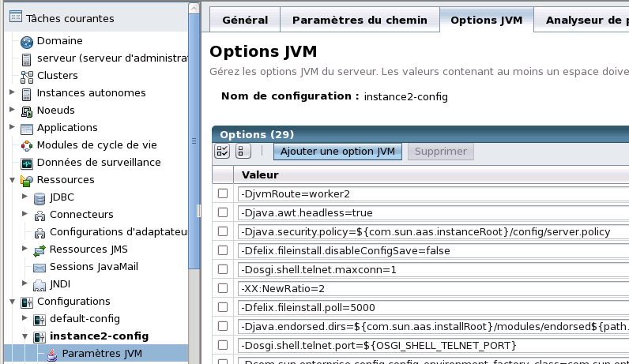

Utilisation de NetBeans avec Tomcat ou Glassfish
A partir de http://netbeans.org/ télécharger et exécuter NetBeans 8.2 Installer for Linux en version JEE :
cd /nsy107
wget http://download.netbeans.org/netbeans/8.2/final/bundles/netbeans-8.2-javaee-linux.sh
chmod +x netbeans-8.2-javaee-linux.sh
./netbeans-8.2-javaee-linux.sh
(pointer sur /usr/java/jdk1.8.0_XXX/ lorsque l'installateur demande le path du JDK)
Cette version (8.2) intégre l’IDE mais aussi les outils pour le développement en Java, ainsi que des Runtimes pour plusieurs serveurs d’application : Glassfish v4.1.1, et Tomcat 8.0.27. On peut désactiver certains de ces composants, dans notre cas les serveurs d'application intégrés : on dispose déjà de versions externes plus récentes et personnalisées de ces serveurs d’applications (avec connecteurs Apache configurés).
Installation dans /usr/local/netbeans-a.b.c . Intégration de /usr/local/netbeans-a8,2/bin au PATH et lancement par netbeans ou netbeans --jdkhome /usr/java/jdk1.8.0_XXX/

Pour développer directement sur notre serveur Tomcat et/ou Glassfish "externe", il faut les déclarer dans Netbeans. Cela se fait par Tools/Server Manager/Add server :
- Pour Tomcat : demander l’ajout d’un serveur type Tomcat, le nommer, désigner le répertoire /usr/local/tomcat comme Catalina Home. Entrer le login/mot de passe du manager Tomcat (admin/ipstipst). On peut répéter l'opération pour différentes instances Tomcat (tomcat2, tomcat3 …). NB : au besoin activer préalablement le plugin "Java EE Base"
- Pour Glassfish : déclarer un serveur Glassfish v5, le nommer, donner comme location le répertoire d’installation /usr/local/glassfish5/ . Pour un serveur distant, pointer d'abord sur un serveur local puis désigner un domaine distant. Attention dans le cas d'un serveur externe aux protections : firewall + asadmin enable-secure-admin sur le serveur glassfish distant (qui exige qu'un mot de passe existe pour admin). La case "target" permet de préciser une instance (comme "server2") si on a en plusieurs, ou un cluster complet (donc toutes les instances) … quand on aura un cluster.

On peut alors voir et gérer ce(s) serveur(s) et ses applications par l’onglet Services/Servers.
Quand on crée un projet, il faudra préciser que la cible est le serveur Tomcat ou le serveur Glassfish externe, qu'il soit local ou distant (sur un autre serveur).
Rq : pour Tomcat, Netbeans procède au déploiement d'applications en utilisant non pas le répertoire webapps mais en créant un fichier Context : /usr/local/tomcat/conf/Catalina/localhost/WebApplication1.xml contenant simplement :
<?xml version="1.0" encoding="UTF-8"?>
<Context docBase="/root/NetBeansProjects/WebApplication1/build/web" path="/WebApplication1"/>

Si on veut procéder au déploiement classique (en copiant l'archive de l'application dans le répertoire webapps il faut dans Netbeans procéder à un Clean and Build sur le Projet et copier physiquement le fichier .war généré dans le répertoire webapps de l'instance (ou des instances si cluster) Tomcat :
cp /root/NetBeansProjects/WebApplicationTomcat/dist/WebApplicationTomcat.war /usr/local/tomcat/webapps/

Essayer par exemple de créer une application Java Web « WebApplicationGlassfish » sur Glassfish (ports HTTP(S) pour les deux instances : 8080(8181)+28080(28181) et ports AJP 8010+8011) et une application « WebApplication2Tomcat» sur Tomcat (supposé écoutant en HTTP(S) sur les ports 9090 (9191) et en AJP sur le port 8009, à modifier au besoin).
Les exécuter ; on doit voir la première à l’URL http://localhost:8080/WebApplication1/
et la seconde à l’URL : http://localhost:9090/WebApplication2/
Vérifier par l’interface d’administration de Tomcat et de Glassfish que les applications sont bien déployées et gérables.

On peut aussi activer la prise en charge par les connecteurs Apache Jakarta en ajoutant dans le mod_jk.conf (à adapter!) :
# Si on fait tourner le worker ajp13wg pour les applis Glassfish :
# Pour une application nommée WebApplicationGlassfish générée par Netbeans pour ce Glassfish ext :
JkMount /WebApplicationGlassfish* ajp13wg
# Si on fait tourner le worker ajp13wt pour les applis Tomcat :
# Pour une application nommée WebApplicationTomcat générée par Netbeans pour ce Tomcat ext :
JkMount /WebApplicationTomcat* ajp13wt

Redémarrer Apache. On accède alors aux applications précédentes via les URL :
http://localhost/WebApplicationGlassfish/ (traitée par Glassfish)
et http://localhost/WebApplicationTomcat/ (traitée par Tomcat)

Exercice : On peut pour finir intégrer Glassfish (ses 2 instances) et Tomcat à un balancer (avec des facteurs de 1 pour chaque instance Glassfish et 2 pour Tomcat), et une fois déployées les applications WebApplication* sur tous ces serveurs et instances (vérifier !), constater que l'accès à http://localhost/WebApplication* sera bien balancé entre ces 3 instances de nature différente (nommez les par exemple ajp13wg1, ajp13wg2 et ajp13wt), et ce de façon totalement transparente.
Rq : Une variante de syntaxe utilisée ici pour faire traiter toutes les Applications Web nommées WebApp* par le loadbalancer :
JkWorkerProperty worker.loadbalancer.mount=/WebApp*

Utiliser par exemple la commande suivante pour tester (observer en même temps la page /jkmanager) :
siege http://localhost/WebApplicationTomcat/ -d 1 -c 1

Si maintenant on manipule des données de session, il faut activer la fonction "sticky session". C'est fait pour Glassfish. Pour Tomcat, il faut modifier dans le fichier server.xml de Tomcat la ligne suivante (si "tomcat" est le nom du worker AJP vers Tomcat déclaré dans le mod_jk.conf) :
<Engine name="Catalina" defaultHost="localhost" jvmRoute="tomcat">

On peut développer et tester une application qui utilise un cookie de session pour vérifier qu'il y a balance de charge de type "sticky". Réaliser des accès à l'application et avec le /jkmanager désactiver, stopper (différence ?) et relancer certaines instances pour étudier le comportement de l'application (balance de charges sur toutes les instances actives à un instant donné et conservation ou perte des données de session ; vérifier les cookies ou le Session ID selon le nombre d'instances actives).
Test à partir de Netbeans :
Développer dans netbeans une application WebAppSession tournant sur l'instance "server" de Glassfish, avec le code suivant (dans un fichier index.jsp remplaçant le index.html, à effacer).
<%@page import="java.text.SimpleDateFormat"%>
<%@page import="java.text.DateFormat"%>
<%@page contentType="text/html" pageEncoding="UTF-8"%>
<!DOCTYPE HTML PUBLIC "-//W3C//DTD HTML 4.01 Transitional//EN"
"http://www.w3.org/TR/html4/loose.dtd">
<html>
<head>
<meta http-equiv="Content-Type" content="text/html; charset=UTF-8">
<title>WebAppSession - WEB Session Demo</title>
</head>
<body>
<h1>Session Details:</h1>
<%
HttpSession httpSession = request.getSession();
out.println("Session ID: " + httpSession.getId()+ "<br />");
DateFormat formatter = new SimpleDateFormat("dd/MM/yyyy hh:mm:ss.SSS");
String created = formatter.format(httpSession.getCreationTime());
out.println("Session created: " + created + "<br />");
String lastAccess = formatter.format(httpSession.getLastAccessedTime());
out.println("Session last access: " + lastAccess + "<br />");
out.println("Server Request: " + request.getServerName() + "<br />");
if (System.getProperty("com.sun.aas.instanceName") != null) {
out.println("Instance Glassfish : " + System.getProperty("com.sun.aas.instanceName") + " (on " + java.net.InetAddress.getLocalHost().getHostName() + ")" +"<br />");
}
else out.println("Instance Tomcat : "+ System.getProperty("catalina.base")+ " (on " + java.net.InetAddress.getLocalHost().getHostName() + ")" +"<br />");%>
</body>
</html>
Code récupérable à partir de z32 par la commande suivante, une fois l'application WebAppSession créée (vide) dans NetBeans :
wget http://z32.ipst-info.net/tprsx/nsy107/as-cluster/WebAppSession-index.jsp.src -O /root/NetBeansProjects/WebAppSession/web/index.jsp
Déployer avec NetBeans cette application sur l'instance "server"
Activer aussi cette application sur l'instance "server2" de Glassfish (ou la déployer à partir de Netbeans sur server2) :
asadmin create-application-ref --target server2 WebAppSession
asadmin list-application-refs --long server
asadmin list-application-refs --long server2
Rq : si on modifie le code et qu'on veut redéployer l'application il faut auparavant effacer la référence à l'instance server2 avec :
asadmin delete-application-ref --target server2 WebAppSession
Ceci parce que "server" et "server2" ne sont pas "clusterisées".
Après un Clean and Build sur le projet, copier le war résultant dans le répertoire /webapps de Tomcat.
Vérifier que l'application est bien accessible via les ports 8080 (Glassfish - server), 28080 (Glassfish - server2) et 9090 (Tomcat).
En se connectant sur ces différents ports d'application, on constate que si le fail-over et le mode sticky opèrent bien, il y a génération d'un cookie de session propre à chaque instance (voir le SessionID) et donc pas de persistance possible et donc pas de HA envisageable. Ce que l'on vérifie en demandant au Loadbalancer de prendre en charge l'application (et accès via le port 80) en plaçant dans le mod_jk.conf :
JkWorkerProperty worker.loadbalancer.mount=/WebAppSession
Et en générant des accès successifs sur http://localhost/WebAppSession en stoppant l'instance en charge de l'application à un instant donné ou alors en supprimant le cookie de session pour simuler une nouvelle session. A tester !
On constate à nouveau que si l'instance (glassfish ou Tomcat) à laquelle on est "scotché" vient à tomber en panne (ou à être stoppée volontairement, pour maintenance par exemple), il y a bien "tolérance de panne" (fail over) mais pas haute disponibilité ; les données de sessions sont perdues ; le service est donc interrompu ou dégradé.
La haute disponibilité nécessitera bien la mise en place d'un véritable cluster avec réplication des données de sessions.

